Profession XY  Documentation formation professionnelle initiale |  | 1. Tâches pendant la formation professionnelle initiale  Mes principales tâches et celle de mon formateur ou de ma formatrice | 1. Tâches pendant la formation professionnelle initiale  Mes principales tâches et celle de mon formateur ou de ma formatrice
 |  | 2. Bases de la formation  Explications sur la manière dont la formation professionnelle se déroule,  ordonnance et plan de formation pour ma profession | 2. Bases de la formation  Explications sur la manière dont la formation professionnelle se déroule,  ordonnance et plan de formation pour ma profession
 |  | 3. Profil de la profession  et compétences opérationnelles  Profil de ma profession, vue d’ensemble des compétences opérationnelles | 3. Profil de la profession et compétences opérationnelles  Profil de ma profession, vue d’ensemble des compétences opérationnelles  (partie du profil de qualification)
 |  | 4. Dossier de formation  Guide d’utilisation du dossier de formation, exemples de rapports  d’apprentissage, mes rapports d’apprentissage remplis | 4. Dossier de formation  Guide d’utilisation du dossier de formation, exemples de rapports d’apprentissage,  mes rapports d’apprentissage remplis
 |  | 5. Rapports de formation  Explications sur l’importance du rapport de formation et son utilité,  mes rapports de formation remplis | 5. Rapports de formation  Explications sur l’importance du rapport de formation et son utilité,  mes rapports de formation remplis
 |  | 6. Entreprise formatrice, contrat d’apprentissage  Informations (prospectus, règlements, etc.) concernant mon entreprise,  mon contrat d’apprentissage | 6. Entreprise formatrice, contrat d’apprentissage  Informations (prospectus, règlements, etc.) concernant mon entreprise, mon contrat  d’apprentissage
 |  | 7. Cours interentreprises (CIE)  Contrôles de compétence, rapports et autres documents concernant  les cours suivis | 7. Cours interentreprises (CIE)  Contrôle de compétence, rapports et autres documents concernant les cours suivis
 |  | 8. Ecole professionnelle  Informations sur l’école professionnelle, grille horaire,  mes bulletins semestriels | 8. Ecole professionnelle  Informations sur l’école professionnelle, grille horaire, mes bulletins semestriels
 |  | 9. Association professionnelle  Informations de l’association professionnelle dans mon domaine d’activité | 9. Association professionnelle  Informations de l’association professionnelle dans mon domaine d’activité
 |  | 10. Glossaire  Notions importantes en matière de formation professionnelle  Guide de l’apprentissage  w | 10. Glossaire  Notions importantes en matière de formation professionnelle, Guide de l’apprentissage  w

OrTra: Vous pouvez adapter à vos besoins les brefs textes qui figurent sous les thèmes. On s’adresse à la personne en formation dans les brefs textes de ce répertoire et dans les textes plus détaillés figurant sous chaque thème. Vous pouvez aussi adapter l’ordre des rubriques en fonction de vos besoins.

Répertoire / vue d’ensemble
 | Tâches pendant la formation professionnelle initiale | Vos principales tâches et celles de votre formateur ou de votre formatrice en bref.
 | Bases de la formation  (ordonnance et plan de  formation) | On vous explique ici la manière dont la formation professionnelle se déroule. Classez ici l’ordonnance et le plan de formation qui régissent votre profession.
 | Profil de la profession  Compétences opérationnelles | Vous pouvez classer ici le profil de votre profession.  Vous apprendrez aussi quelles compétences opérationnelles vous devrez acquérir pour exercer votre profession.
 | Dossier de formation  Guide d’utilisation du dossier de formation  Collection de rapports d’apprentissage | Le dossier de formation constitue la partie personnelle de votre classeur. Ce dossier représente à la fois un ouvrage de référence et une carte de visite. On vous expliquera de façon succincte ce qui est important. Le guide vous indiquera les manières de concevoir vos rapports d’apprentissage. Classez-les ici. Dans bien des professions (OrTra: Adaptez cette information conformément à l’ordonnance de formation en vigueur dans votre domaine.), ce dossier de formation – la partie 4 – peut être utilisé comme moyen auxiliaire lors de l’examen final dans le domaine des «Travaux pratiques».
 | Rapports de formation | On vous expliquera l’importance du rapport de formation et la fréquence à laquelle il doit être établi. Classez ici vos rapports de formation remplis et passés en revue avec votre formateur ou votre formatrice.
 | Entreprise formatrice  Contrat d’apprentissage | Classez ici toutes les informations (prospectus, règlements, etc.) concernant l’entreprise.  Classez ici le contrat d’apprentissage signé par les parties et approuvé par l’office cantonal de la formation professionnelle.
 | Cours interentreprises (CIE) | Classez ici tous les papiers relatifs aux contrôles de compétence (rapports, appréciations) établis durant les cours interentreprises et tous les autres documents concernant les CIE (programmes, etc.).
 | Ecole professionnelle | Classez ici tous les bulletins semestriels délivrés par l’école professionnelle dès que votre formateur ou votre formatrice en a pris connaissance. En outre, vous pouvez classer d’autres documents tels que la grille horaire ou des prospectus.
 | Association professionnelle | Vous disposez ici de place pour classer les informations de l’association professionnelle.
 | Glossaire  Guide de l’apprentissage | Classez ici le glossaire. Vous trouverez dans ce document les explications utiles sur les notions importantes en matière de formation professionnelle.  Vous pouvez aussi classer ici la brochure «Guide de l’apprentissage». Il suffit de la perforer et de l’insérer sous ce thème.

Introduction destinée aux personnes en formation
OrTra: Vous pouvez adapter à vos besoins cette introduction destinée aux personnes en formation et la classer avant le répertoire à dix onglets.
Chère apprentie, cher apprenti,
Bienvenue dans le monde professionnel ! Durant votre formation initiale en entreprise, qui se déroulera dans trois lieux – l’entreprise formatrice, l’école professionnelle et le centre de cours interentreprises – vous allez recevoir et produire des documents que vous rangerez dans un classer.
OrTra: Vous pouvez expliquer ici à la personne en formation la structure du classeur adapté à votre secteur d’activité et attirer son attention sur les spécificités de la branche. De plus, vous pouvez démontrer l’importance de la coopération entre les lieux de formation et comment celle-ci se répercute sur la «Documentation formation professionnelle initiale». Il convient, par exemple, de préciser qui explique comment établir les rapports d’apprentissage (l’école professionnelle ou l’entreprise formatrice).
OrTra: Vous voudrez peut-être reprendre et adapter certains des blocs de textes suivants qui présentent les parties importantes du classeur. Ces textes s’adressent aussi à la personne en
formation.
Les brefs textes du répertoire vous aident à classer tous les documents au bon endroit.
La partie 4 correspond au guide d’utilisation du dossier de formation et comprend le formulaire «Rapport d’apprentissage». De nombreuses ordonnances de formation (OrTra: Adaptez cette formulation conformément à l’ordonnance de formation en vigueur dans votre domaine.) prévoient la tenue obligatoire d’un dossier de formation. Renseignez-vous à ce propos auprès de votre formateur ou de votre formatrice.
Vos rapports d’apprentissage reflètent vos travaux, les compétences opérationnelles acquises et vos expériences. Tous ces éléments en font votre ouvrage de référence personnel. Votre formateur ou votre formatrice peut y mesurer l’évolution de la formation, votre intérêt pour la profession choisie et vos efforts. Dans bon nombre de professions (OrTra: Adaptez cette information conformément à l’ordonnance de formation en vigueur dans votre secteur d‘activité), les rapports d’apprentissage peuvent être utilisés comme moyen auxiliaire lors de l’examen final «Travaux pratiques». Mieux vous tiendrez votre dossier de formation et plus il vous sera utile. Vos rapports d’apprentissage vous seront aussi utiles après la formation initiale: comme documents de référence ou moyens d’illustrer un dossier de candidature.
Soyez votre propre chef et, dans cet esprit, créez votre classement personnel et votre carte de visite.
Nous vous souhaitons une formation captivante et enrichissante, beaucoup de plaisir, ténacité et plein succès aussi grâce à la «Documentation formation professionnelle initiale».
Au fait:
L’OrTra xy (OrTra: prière de mentionner votre institution) a élaboré ce classeur en se référant au modèle disponible sur la plateforme www.ortra.formationprof.ch.

1. Tâches pendant la formation professionnelle
initiale
OrTra: Vous pouvez adapter ce texte à vos besoins.
En tant que personne en formation, vous avez par principe les mêmes droits et les mêmes devoirs que les salariés de l’entreprise formatrice. Le contrat se différencie cependant du contrat de travail parce que vous recevrez une formation dans l’entreprise et n’y serez pas considéré-e comme salarié-e. En tant que personne en formation, vous avez des droits et des devoirs particuliers; l’entreprise en a aussi à votre égard. Vous bénéficierez du soutien d’une formateur ou d’une formatrice, mais devrez aussi assurer votre part de la formation en fournissant les efforts nécessaires.
Voici vos principales tâches et celles de votre formateur ou de votre formatrice:
Tâches de la personne en formation
- Par principe, tout mettre en œuvre pour atteindre les objectifs de formation (mentionnés dans l’ordonnance relative à votre profession)
- Suivre les instructions de votre formateur ou de votre formatrice et exécuter consciencieusement les travaux demandés
- Fréquenter obligatoirement l’école professionnelle et le centre de cours interentreprises
- Tenir un dossier de formation, donc établir régulièrement des rapports d’apprentissage (obligation dans la plupart des professions) (OrTra: adapter cette information conformément à l’ordonnance en vigueur dans votre domaine d’activité)
- Evaluer ses propres progrès et se préparer à l’entretien avec le formateur ou la formatrice (rapport de formation)
Tâches du formateur ou de la formatrice
- Former l’apprenti ou l’apprentie conformément aux objectifs mentionnés dans l’ordonnance de formation
- Assumer le devoir de protection à l’égard de la personne en formation
- Remettre et expliquer tous les documents importants et introduire l’apprenti ou l’apprentie dans l’entreprise
  - Montrer tous les lieux de formation dans l’entreprise
  - Commenter le plan de formation
  - Expliquer la tenue du dossier de formation et accompagner la personne en formation
  - Expliquer la manière de classer les documents en rapport avec la formation initiale (p.ex. à l’aide du répertoire du présent dossier)

- Donner dès le début et pendant toute la formation professionnelle initiale des informations sur la prévention des accidents, la protection de la santé et de l’environnement
- Convenir chaque semestre des objectifs de formation, en parler au cours d’un entretien et établir un rapport de formation
- Contrôler le dossier de formation au moins une fois par semestre (OrTra: adapter conformément à l’ordonnance de formation en vigueur dans votre domaine d’activité; la fréquence des contrôles y est indiquée)
- Attribuer des notes d’expérience (OrTra: adapter conformément à l’ordonnance de formation en vigueur dans votre domaine d’activité, pour autant que les notes d’expérience y soient prévues)
- Assurer la coordination entre les trois lieux de formation – entreprise formatrice, école professionnelle, centre de cours interentreprises – (maintenir le contact)
- Entretenir les contacts avec les parents

Référence Internet
Lexique de la formation professionnelle (www.lex.formationprof.ch)

2. Bases de la formation
OrTra: Vous pouvez adapter ce texte à vos besoins.
Ordonnance et plan de formation pour chaque profession
Il existe une ordonnance et un plan de formation pour chaque profession. Les composantes les plus importantes de la profession y sont définies:
- Compétences opérationnelles: Quels objectifs et quelles exigences doivent être remplis à la fin du processus d’apprentissage et comment la formation est-elle répartie entre les lieux de formation (entreprise formatrice, école professionnelle, centre de cours interentreprises)?
- Répartition des leçons: Quelle est la dotation horaire de chacune des branches enseignées à l’école professionnelle?
- Cours interentreprises: Comment sont-ils organisés et répartis? Quelle est leur durée?
- Procédure de qualification: Qu’est-ce qui sera examiné lors de la procédure de qualification? Quels sont les domaines de qualification?
- Certificats et titres délivrés: Quel certificat reçoit-on à la fin de la formation professionnelle initiale et quel titre protégé peut-on porter?
OrTra: Vous pouvez insérer ici les documents relatifs à votre domaine d’activité (p. ex. votre plan de formation).
Programme de formation dans l’entreprise et programme individuel
Les formateurs et formatrices établissent le programme de formation dans l’entreprise en se fondant sur le plan de formation (ou le programme de formation pour les entreprises formatrices). Ce programme indique quels travaux accomplir, pendant combien de temps, dans quels départements ou domaines. On s’assure ainsi que vous exercez les activités prescrites et acquérez les connaissances indispensables pour pratiquer votre profession. Le programme de formation dans l’entreprise vous donne une vue d’ensemble de la formation durant l’année d’apprentissage et permet de planifier les travaux.
Vous fréquentez régulièrement l’école professionnelle et suivez les cours interentreprises (CIE), en alternance avec la formation pratique dans l’entreprise. Afin d’éviter toute lacune, le formateur ou la formatrice coordonne le programme de formation dans l’entreprise avec celui des cours interentreprises et l’enseignement dispensé par l’école professionnelle. Vous bénéficierez peut-être de cours facultatifs ou de soutien ou préparez la maturité professionnelle. Pendant la formation professionnelle initiale, vous aurez le cas échéant la possibilité de partir en séjour linguistique ou d’accomplir une partie de votre apprentissage dans une autre entreprise ou auprès d’une succursale de l’entreprise formatrice. Quant au programme individuel de formation, établi pour chaque apprenti ou apprentie, il découle du programme de formation dans l’entreprise.
Vous trouverez des informations complémentaires (p. ex. concernant la loi sur la formation professionnelle ou les rapports d’apprentissage et de formation) dans le document ci-après:
A 2.1 | Texte «C’est ainsi que s’articule la formation professionnelle initiale» (annexe 2.1)

OrTra: Vous pouvez adapter le texte de l’annexe.

Références Internet
Loi fédérale sur la formation professionnelle (LFPr)
(www.admin.ch/ch/f/rs/c412_10.html)
Ordonnance sur la formation professionnelle (OFPr)
(www.admin.ch/ch/f/rs/c412_101.html)
évt Ordonnance(s) de formation en vigueur dans votre domaine d’activité
(OrTra : insérer évt l’adresse Internet)
évt Ordonnance(s) de formation en vigueur dans votre domaine d’activité
(OrTra : insérer évt l’adresse Internet)

C’est ainsi que s’articule la formation professionnelle initiale
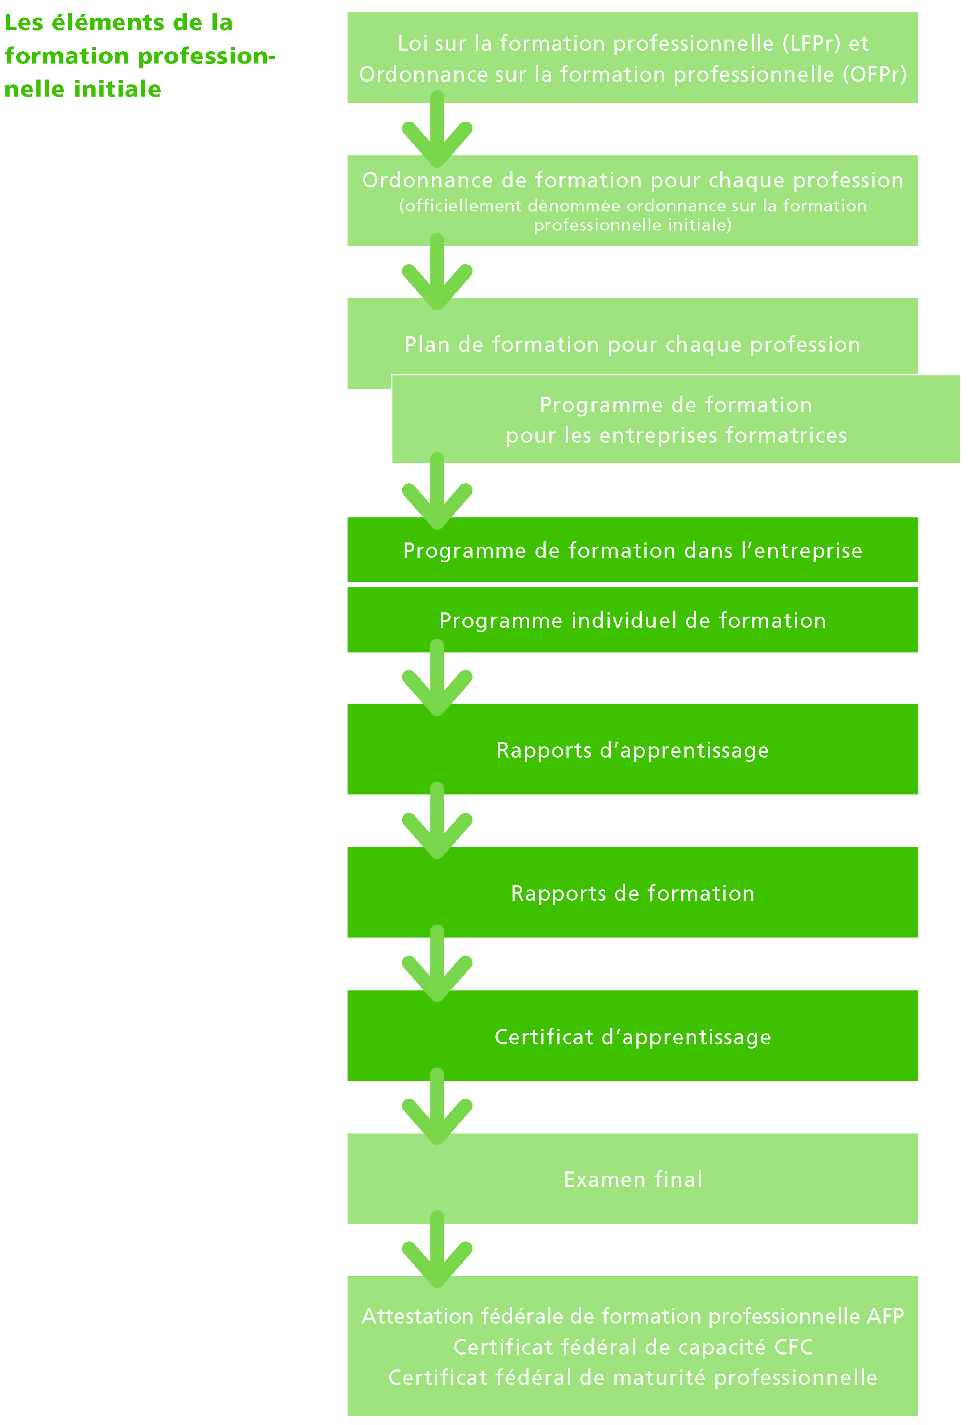
La présentation graphique ci-dessus vous indique comment la formation professionnelle initiale est organisée en Suisse. De plus, nous vous en expliquons les principaux éléments.
Loi et ordonnance sur la formation professionnelle
La loi fédérale sur la formation professionnelle (LFPr, adoptée en 2002) et l’ordonnance sur la formation professionnelle (OFPr, adoptée en 2003) sont entrées en vigueur en 2004. La loi et l’ordonnance sur la formation professionnelle définissent et règlementent la formation professionnelle initiale. Elles la chapeautent et s’appliquent à toutes les professions.
Ordonnance et plan de formation pour chaque profession
Il existe une ordonnance et un plan de formation pour chaque profession. Les composantes les plus importantes de la profession y sont définies:
- Compétences opérationnelles: Quels objectifs et quelles exigences doivent être remplis à la fin du processus d’apprentissage et comment la formation est-elle répartie entre les lieux de formation (entreprise formatrice, école professionnelle, centre de cours interentreprises)?
- Répartition des leçons: Quelle est la dotation horaire de chacune des branches enseignées à l’école professionnelle?
- Cours interentreprises: Comment sont-ils organisés et répartis? Quelle est leur durée?
- Procédure de qualification: Qu’est-ce qui sera examiné lors de la procédure de qualification? Quels sont les domaines de qualification?
- Certificats et titres délivrés: Quel certificat reçoit-on à la fin de la formation professionnelle initiale et quel titre protégé peut-on porter?
Programme de formation pour les entreprises formatrices
Le programme de formation pour les entreprises formatrices est utilisé dans certaines professions, lorsque le plan de formation ne peut pas s’appliquer directement comme outil de planification de la formation pratique en entreprise. Le programme de formation est en règle générale élaboré par l’organisation du monde du travail compétente (OrTra).
Programme de formation dans l’entreprise et programme individuel
Les formateurs et formatrices établissent le programme de formation dans l’entreprise en se fondant sur le plan de formation (ou le programme de formation pour les entreprises formatrices). Ce programme indique quels travaux accomplir, pendant combien de temps, dans quels départements ou domaines. On s’assure ainsi que vous exercez les activités prescrites et acquérez les connaissances indispensables pour exercer votre profession. Le programme de formation dans l’entreprise vous donne une vue d’ensemble de la formation durant l’année d’apprentissage et permet de planifier les travaux.
Vous fréquentez régulièrement l’école professionnelle et suivez les cours interentreprises (CIE), en alternance avec la formation pratique dans l’entreprise. Afin d’éviter toute lacune, le formateur ou la formatrice coordonne le programme de formation dans l’entreprise avec celui des cours interentreprises et l’enseignement dispensé par l’école professionnelle. Vous bénéficierez peut-être de cours facultatifs ou de soutien ou préparez la maturité professionnelle. Pendant la formation professionnelle initiale, vous aurez le cas échéant la possibilité de partir en séjour linguistique ou d’accomplir une partie de votre apprentissage dans une autre entreprise ou auprès d’une succursale de l’entreprise formatrice. Quant au programme individuel de formation, établi pour chaque apprenti ou apprentie, il découle du programme de formation dans l’entreprise.
Rapports d’apprentissage
On nomme «dossier de formation» la collection de rapports d’apprentissage. Vous pouvez les classer sous l’onglet 4 du répertoire. Cette partie revêt une grande importance pour deux raisons: la plupart des ordonnances de formation stipulent d’une part que vous établissiez des rapports d’apprentissage, vous pouvez d’autre part, dans bon nombre de professions, les utiliser comme documents de référence lors de l’examen final dans le domaine «Travaux pratiques».
Rapports de formation
Votre formateur ou votre formatrice indique dans le rapport de formation le niveau que vous avez atteint en se fondant sur un entretien programmé tous les six mois au moins (une fois par semestre). L’entretien s’appuie sur vos rapports d’apprentissage.
Certificat d’apprentissage
Les rapports de formation servent de base au certificat d’apprentissage établi à la fin de la formation professionnelle initiale. Vos compétences opérationnelles y sont évaluées.
Examen final
Les examens finaux (procédures de qualifications) sont établis et pilotés par les organisations du monde du travail (OrTra) et les cantons. L’entreprise formatrice doit inscrire la personne en formation à l’examen final et la préparer à l’examen pratique qui se déroule dans l’entreprise.
Attestations et certificats de formation professionnelle initiale
Attestation fédérale de formation professionnelle (AFP), certificat fédéral de capacité CFC, certificat fédéral de maturité professionnelle. La Confédération détermine dans la Loi sur la formation professionnelle, plus précisément dans l’Ordonnance sur la maturité professionnelle, qui obtient une attestation de formation professionnelle, un certificat ou un certificat de maturité professionnelle.

Contexte
Quelle est la corrélation entre ces différents éléments: le plan de formation de la profession, le programme de formation de l’entreprise, les rapports d’apprentissage et le rapport de formation?
- Dans le plan de formation de la profession, on retrouve les objectifs de formation de la profession choisie.
- Le programme de formation dans l’entreprise définit ce que vous apprenez et quand vous l'apprenez. On y part du principe «du simple au complexe».
- Les rapports d’apprentissage vous aident à documenter les travaux effectués et à réfléchir à vos progrès dans l'apprentissage.
- Le rapport de formation sert de base aux entretiens réguliers avec votre formateur ou votre formatrice pour mesurer les progrès accomplis et dresser le bilan de la situation.
Situations exceptionnelles
Même si vous avez élaboré une planification optimale avec votre formateur ou votre formatrice, vous serez toujours confronté-e au cours de votre formation professionnelle initiale à des situations imprévues qui exigent des changements. Une grosse commande rentre et vous devez y travailler plus longtemps que prévu ou il se peut qu’un nouveau délai soit fixé à court terme.
Il est également possible que dans une autre unité, vous deviez remplacer quelqu'un au pied levé parce qu'il est malade et que le travail doit être terminé dans les temps. Ou encore, les cours interentreprises sont déplacés. Là aussi, une parfaite connaissance de votre plan de formation peut se révéler très utile.
Sens des responsabilités
Discutez avec votre formateur ou votre formatrice des adaptations à apporter à votre plan de formation. N'hésitez pas à demander un entretien assez tôt si vous avez l'impression d'avoir encore des lacunes dans un domaine de formation important. Impliquez-vous dans votre formation professionnelle initiale, en y assumant des responsabilités.

Exemple de programme individuel de formation
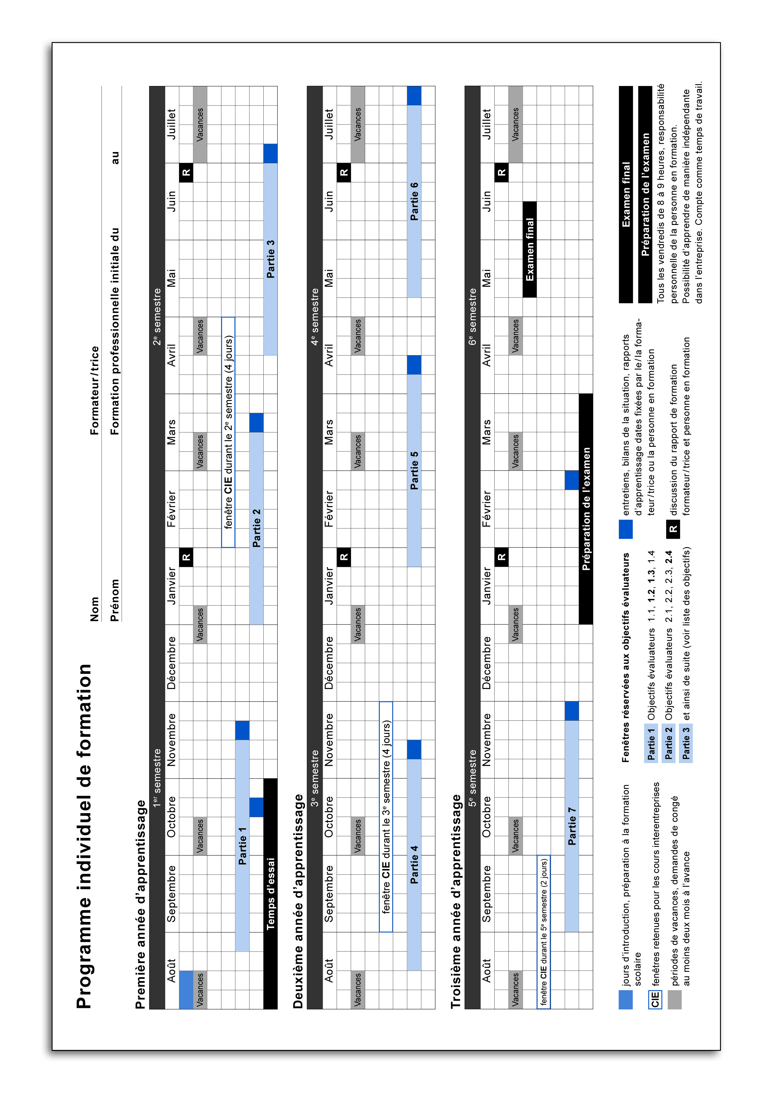
Modèle pour l’établissement d’un programme
individuel de formation
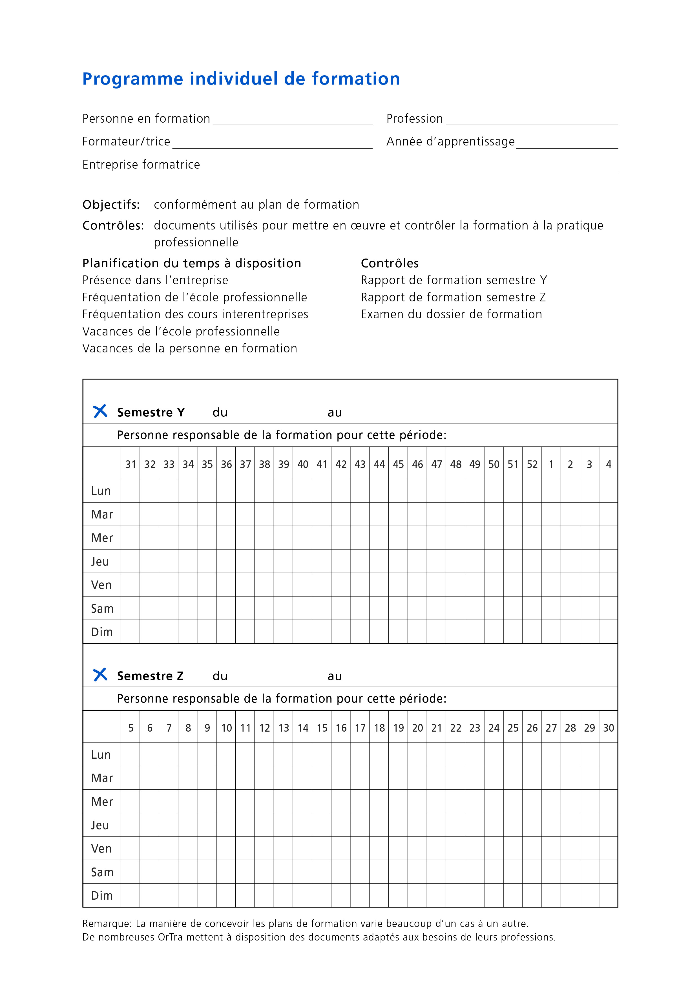

3. Profil de la profession et compétences
opérationnelles
OrTra: Vous pouvez adapter ce texte à vos besoins.
Le plan de formation indique les compétences opérationnelles que vous devez acquérir pendant votre formation professionnelle initiale. Elles sont présentées dans la «Vue d’ensemble des compétences opérationnelles professionnelles» du profil de qualification. Vous y découvrirez les compétences opérationnelles d’importance pour votre profession et apprendrez à quoi elles correspondent. Cette vue d’ensemble vous permet de vous informer. Prenez connaissance des objectifs et des exigences attachés à toute compétence opérationnelle. Consultez le plan de formation pour vous faire une idée claire des contours de votre formation professionnelle initiale. S’il existe un programme pour la formation à la pratique professionnelle, vous y verrez quelles compétences opérationnelles devront vous être transmises et durant quel semestre.
A 3.1 | Profil de qualification pour votre profession (annexe 3.1)

OrTra: Vous pouvez insérer vous-même cette annexe. Vous trouverez le profil de qualification de la profession en vigueur dans votre domaine d’activité à l’adresse
www.sbfi.admin.ch/bvz/grundbildung/index.html?lang=fr

Votre formateur ou votre formatrice se donne de la peine pour vous transmettre, pendant votre formation professionnelle initiale, toutes les compétences opérationnelles requises et vous soutenir dans votre apprentissage. Il est cependant bon que vous soyez toujours au clair sur l’état de votre formation et que vous connaissiez les objectifs à atteindre. Vous pouvez aussi imprimer le tableau «Vue d’ensemble des compétences opérationnelles professionnelles» (format A4 ou plus grand) et l’afficher à votre poste de travail.
Le graphique suivant vous indique les compétences opérationnelles importantes dans votre profession.
Compétences opérationnelles
Compétences professionnelles  1. Mentionner ici les compétences extraites du  plan de formation  2. et ainsi de suite  3.  4. |  | Compétences sociales  1. Mentionner ici les compétences extraites du  plan de formation  2. et ainsi de suite  3.  4.
Compétences méthodologiques  1. Mentionner ici les compétences extraites du  plan de formation  2. et ainsi de suite  3.  4. |  | Compétences personnelles  1. Mentionner ici les compétences extraites du  plan de formation  2. et ainsi de suite  3.  4.

OrTra: Vous pouvez compléter le graphique ci-devant en y introduisant les compétences opérationnelles conformément au plan de formation en vigueur dans votre domaine d’activité.

A 3.2 | Texte «Présentation des compétences opérationnelles par des exemples» (annexe 3.2)
OrTra : Vous pouvez adapter les textes à vos besoins.
Evaluez vos compétences opérationnelles
La formation initiale en entreprise a pour but de rendre les professionnels capables d’agir. C’est la raison pour laquelle on parle de compétences opérationnelles. Elles représentent pour ainsi dire la somme de toutes les compétences: professionnelles, méthodologiques, sociales et personnelles. La compétence est individuelle et reflète la capacité d’un être humain de se comporter correctement dans une situation, de s’attaquer à une tâche en toute indépendance, de fournir la prestation attendue et d’adopter la bonne attitude à l’égard des personnes côtoyées dans l’environnement professionnel. Chaque métier a ses exigences quant aux compétences opérationnelles des professionnels qualifiés.
Profil de la profession
A 3.3 | Profil de votre profession (annexe 3.3)
OrTra: Vous pouvez insérer vous-même ce fichier / cette annexe. Vous trouverez le profil de la profession en vigueur dans votre domaine d’activité à l’adresse www.orientation.ch/dyn/1109.aspx

Profil de qualification de votre profession
OrTra: Vous pouvez insérer ici le profil de qualification de la profession en vigueur dans votre domaine d’activité.
Vous trouverez le profil de qualification de la profession en vigueur dans votre domaine d’activité à l’adresse www.sbfi.admin.ch/bvz/grundbildung/index.html?lang=fr

Compétences opérationnelles expliquées par des exemples
Compétence professionnelle
Par compétence professionnelle, on entend la capacité de résoudre de manière indépendante et efficace les tâches et les problèmes qui se présentent dans le champ professionnel, conformément aux exigences théoriques. Dans quelle mesure une personne travaille-t-elle vite et bien, dans quelle mesure peut-elle mettre en pratique son savoir-faire?
Exemple de compétence professionnelle: Un cuisinier en formation connaît les principaux vins français, leurs cépages et les plats qu'ils accompagnent.
Compétence méthodologique
La compétence méthodologique indique la capacité de retenir quelque chose ou de résoudre habilement un problème. La démarche méthodologique englobe la capacité à maîtriser des tâches grâce à la planification préalable et au développement et à l'application d'une stratégie adéquate. Les futurs professionnels qualifiés doivent donc disposer de certaines capacités pour recourir judicieusement aux ressources et aux équipements de l'entreprise et planifier le travail.
Exemple de compétence méthodologique: Avec un peu de pratique, une employée de commerce en formation peut rédiger de bons procès-verbaux. Elle sait comment faire pendant la séance, comment prendre des notes de façon judicieuse, comment structurer et formuler le procès-verbal après la réunion de manière à ce que tout le monde comprenne de quoi il retourne.
Compétence sociale
La notion de compétence sociale regroupe toutes les capacités et attitudes personnelles qui entrent en jeu dans le contact avec d’autres personnes et qui, de plus, influencent leur comportement et leur attitude. Cette notion décrit la capacité à faire preuve d’esprit d’équipe, de motivation et d’enthousiasme dans la collaboration avec la clientèle, les supérieurs ou les collègues et l’aptitude à mobiliser ces qualités pour atteindre des objectifs communs. Ce domaine de compétences se manifeste dans la manière de travailler en équipe, de gérer des conflits, d’informer et de communiquer.
Exemple de compétence sociale: Un horticulteur en formation a pour tâche de réorganiser un jardin avec son chef. Il doit découvrir les idées de la cliente et la future utilisation du jardin pour bien la conseiller. Est-ce qu’elle préfère les plantes au feuillage persistant ou les bambous? Comment expliquer à la propriétaire que le terrain ne se prête pas à la roseraie dont elle rêve?
Compétence personnelle
La notion de compétence personnelle recouvre les aptitudes et attitudes qui expriment la manière dont quelqu’un perçoit la vie professionnelle. Exemples: fiabilité, autonomie, endurance. Les bonnes manières et la disposition à apprendre font partie de ce domaine de compétence.
Exemple de compétence personnelle: Dans une maison de retraite, une assistante socio-éducative doit refaire les lits le matin. Ce travail ne lui plaît pas, car elle le juge trop ennuyeux et trop fatiguant. Comment peut-elle malgré tout se motiver et bien faire son travail? La perspective d’une sortie l’après-midi dans le parc voisin pourrait peut-être l’aider.
Résumé
Pour que vous puissiez établir avec succès vos rapports d’apprentissage, il vaut la peine de réfléchir chaque semaine aux domaines de compétences dans lesquels vous avez fait des progrès et à quoi vous voulez encore travailler. Les compétences requises ne sont pas les mêmes pour toutes les professions. Les compétences sociales d’une coiffeuse se situent à l’intersection entre les compétences professionnelles et méthodologiques. Sa clientèle attend d’elle qu’elle se comporte toujours de manière aimable et fasse preuve de compréhension. En revanche, un horloger-rhabilleur dispose surtout de hautes compétences professionnelles et méthodologiques, d’une grande habileté manuelle et d’un sens aigu de l’observation car ces compétences opérationnelles figurent au centre de son activité. Lorsqu’il présente une montre coûteuse à une cliente, il doit faire preuve de savoir-vivre et se révéler bon vendeur, ce qui a pour effet d’augmenter les exigences en matière de compétences sociales.

Profil de votre profession
OrTra: Vous pouvez insérez ici le profil de la profession en vigueur dans votre domaine d’activité.
Vous trouverez le profil de la profession en vigueur dans votre domaine d’activité à l’adresse
www.orientation.ch/dyn/1109.aspx

- Dossier de formation
OrTra: Vous pouvez adapter ce texte à vos besoins.
L’essentiel en bref
Vous devez régulièrement compléter votre dossier de formation (au moins une fois par mois, plus souvent dans quelques professions) et y consigner les travaux accomplis dans l’entreprise. (OrTra: déterminer le nombre des rapports attendus et le mentionner ici) Vous pouvez établir vos documents par écrit (à la main ou à l’aide l’ordinateur) et les compléter par des photos, des esquisses, des tableaux et des données chiffrées. Utilisez à cet effet le formulaire «Rapport d’apprentissage». Numérotez vos rapports d’apprentissage, mentionnez-y le semestre et la date, citez les compétences qui jouent un rôle dans l’exécution du travail et donnez un nom à votre travail afin que vous sachiez plus tard de quoi il s’agit.
Vous pouvez bien entendu décrire dans vos rapports de formation le savoir-faire acquis dans tous les lieux de formation (entreprise, centre de cours interentreprises, école professionnelle).
Votre formateur ou votre formatrice vous informera:
- Qui vous expliquera à quoi faire attention dans la tenue du dossier de formation.
- Qui vous accompagnera dans la réalisation des premiers rapports d’apprentissage et de combien de temps vous disposerez pour vous exercer.
- Qui contrôlera vos rapports d’apprentissage, qui en parlera avec vous et à quelle fréquence cela se passera.
- A qui vous pouvez demander de l’aide si vous avez des questions.
- A quelle périodicité vous devez établir un rapport d’apprentissage.
- De combien de temps vous disposerez (après la première phase d’exercice) chaque semaine pour établir vos rapports d’apprentissage pendant le temps de travail.
- Si les autres lieux de formation (école professionnelle et centre de cours interentreprises) sont aussi concernés par la tenue du dossier de formation et, si oui, quelle est la personne à laquelle vous pouvez vous adresser.
Le dossier de formation a deux fonctions:
- Il soutient le processus d’apprentissage dans la mesure où vous repensez à vos travaux, à la manière dont vous les avez exécutés avant de les illustrer.
- Il sert d’ouvrage de référence pendant la formation initiale et, selon la profession, peut aussi être utilisé lors de l’examen final (OrTra: adapter cette information conformément à l’ordonnance de formation en vigueur dans votre domaine d’activité).
Vous pourrez utiliser votre dossier de formation (rubrique 4 du présent dossier) comme moyen auxiliaire lors de l’examen final (OrTra: adapter cette information conformément à l’ordonnance de formation en vigueur dans votre domaine d’activité).
Le rapport d’apprentissage permet de décrire et d’illustrer un travail sous divers angles.
- Description du déroulement: En règle générale, on décrit et illustre les travaux importants au quotidien et on les présente dans les rapports d’apprentissage.
- Exécution du travail: Il s’agit de refléter l’exécution du travail. Quel était l’objectif? Quels moyens auxiliaires ai-je utilisés?
- Lien avec les compétences opérationnelles: Il convient de mentionner les compétences opérationnelles liées à chaque travail. (Il se peut qu’aucune compétence opérationnelle ne puisse être associée à certains travaux.)
- Pratique réflexive
- Le travail accompli a-t-il été exécuté de manière satisfaisante? Qu’est-ce que j’ai bien réussi? Qu’est-ce qui s’est moins bien passé? Où ai-je rencontré des difficultés? Comment ai-je agi pour contourner les difficultés? Qu’est-ce que j’ai pu réaliser moi-même?
- Y a-t-il des actions que je pourrais faire autrement la prochaine fois, afin d’atteindre un meilleur résultat?
- A la prochaine occasion pourrai-je exécuter le travail de façon indépendante ou est-ce que j’aurai encore besoin du soutien de mon formateur ou de ma formatrice? En quoi aurai-je encore besoin de soutien?
Tenez éventuellement un classeur séparé pour le dossier de formation ou classez vos rapports d’apprentissage sous le thème 4 de ce dossier. Vous pouvez en tout temps utiliser le formulaire «Vue d’ensemble des rapports d’apprentissage» comme table des matières. Vous pouvez y dresser la liste de vos travaux en fonction des compétences (mentionner aussi le numéro du rapport d’apprentissage). Vous pouvez ainsi survoler les compétences opérationnelles déjà acquises et déceler les aspects où vous devez encore exécuter des travaux. A la fin de votre formation professionnelle initiale, vous devriez avoir exécuté des travaux portant sur toutes les compétences opérationnelles.
Votre formateur ou votre formatrice contrôlera vos rapports d’apprentissage au moins une fois par semestre et se prononcera sur le fond (contenu) et la forme (présentation).
La méthode en six étapes
L’application de la méthode en six étapes peut vous aider à établir vos rapports d’apprentissage aussi efficacement que possible.
A 4.1 | La méthode en six étapes (annexe 4.1)
OrTra: Vous pouvez adapter le texte de cette annexe.
Conception des rapports d’apprentissage
Dans la mesure où vous utiliserez votre dossier de formation comme ouvrage de référence et plus tard aussi comme carte de visite, il vaut la peine de les présenter proprement et, si possible, sans faute. Illustrez vos rapports avec des esquisses, des dessins, des photographies ou des graphiques. En les consultant ultérieurement, vous vous souviendrez de la manière dont le travail s’est déroulé.

A 4.2 | Guide d’utilisation du dossier de formation (annexe 4.2)

A 4.3 | Check-list: Evaluation du processus de travail (annexe 4.3)

Comment remplir vos rapports d’apprentissage ?
Passez à l’action concrète. Remplissez vos rapports d’apprentissage. Etablissez un rapport d’apprentissage en corrélation avec votre formation. Posez-vous deux questions essentielles: Qu’ai-je fait? Comment l’ai-je fait?
Il sera peut-être utile que vous parliez du rapport d’apprentissage avec un ou une collègue, une autre personne en formation ou avec votre formateur ou votre formatrice.
Faites-le pendant le temps que l’entreprise a prévu à cet effet, idéalement toujours le même jour, par exemple à la fin de chaque semaine de travail. Prenez du temps pour remplir vos rapports d’apprentissage et y retracer ce que vous avez vécu et appris durant la semaine.
Prenez le formulaire «Rapport d’apprentissage» et inscrivez-y les éléments suivants: votre nom, le domaine de travail, le titre du travail, le semestre, le numéro du rapport d’apprentissage et la date. Décrivez ensuite le déroulement des travaux exécutés. Référez-vous aux documents que vous avez récoltés (et rangés sous la rubrique 4 ou éventuellement dans un classeur séparé). Examinez les esquisses, les plans, les photos ou les illustrations de vos travaux. Quels sont celles et ceux qui se prêtent particulièrement bien?
Lorsque vous avez rempli le déroulement de votre travail durant la semaine écoulée, consacrez-vous aux informations complémentaires. Peut-être avez-vous utilisé des outils ou des machines spécifiques. Mentionnez-les. En tout dernier lieu, réfléchissez aux compétences opérationnelles et demandez-vous ce que vous avez appris. Qu’est-ce que vous savez maintenant mieux faire? Dans quels domaines rencontrez-vous encore des difficultés (compétences professionnelles et méthodologiques)? Où avez-vous pu mettre en valeur vos points forts? Qu’est-ce qui ne s’est pas bien passé? Qu’est-ce que vous voulez améliorer la semaine prochaine dans vos contacts avec d’autres personnes ou en matière de compétences personnelles et sociales?
A 4.4 | Rapport d’apprentissage (annexe 4.4)
OrTra: S’il en existe un, mettez à disposition le formulaire utilisé dans votre champ d’activité, en lieu et place de celui-ci.
Rapports d’apprentissage: exemples pris dans la pratique
Un exemple en dit souvent plus que mille mots. Regardez les exemples de rapports d’apprentissage ci-après et laissez-vous inspirer.
A 4.5 | Exemple Rapport d’apprentissage d’un forestier-bûcheron CFC (annexe 4.5)

A 4.6 | Exemple Rapport d’apprentissage d’une horticultrice CFC (annexe 4.6)

A 4.7 | Exemple Rapport d’apprentissage d’un logisticien AFP (annexe 4.7)

OrTra: S’il existe déjà des exemples de rapports d’apprentissage dans votre domaine d’activité, vous pouvez les ajouter ou remplacer les exemples ci-dessus par les vôtres.
Vue d’ensemble et contrôle du profil de qualification de ma profession
En parcourant la «Vue d’ensemble des compétences opérationnelles professionnelles» dans le profil de qualification, vous voyez quelles sont les compétences opérationnelles importantes pour votre profession et à quoi elles correspondent en gros. Vous pouvez vous référer à cette vue d’ensemble. Utilisez le formulaire «Vue d’ensemble des rapports d’apprentissage», mentionnez-y vos rapports d’apprentissage et leur numéro en fonction des compétences opérationnelles. De cette façon, vous saurez toujours quels rapports manquent pour quelles compétences opérationnelles. A ce propos, vous pouvez le cas échéant attirer l’attention de votre formateur ou de votre formatrice. L’objectif consiste à réaliser des rapports d’apprentissage pour chacune des compétences opérationnelles.
A 4.8 | Formulaire «Vue d’ensemble des rapports d’apprentissage» (annexe 4.8)

OrTra: Vous trouvez le profil de qualification de votre profession (voir aussi thème 3) sous www.sbfi.admin.ch/bvz/grundbildung/index.html?lang=fr.
Référence Internet pour l’OrTra
L’Institut fédéral des hautes études en formation professionnelle IFFP a élaboré des standards pour un dossier de formation de qualité dans la formation professionnelle initiale. Ces standards donnent des informations d’une grande importance aux OrTra qui mettent un dossier Formation professionnelle initiale à la disposition des personnes en formation dans leur domaine d’activité. Les OrTra peuvent télécharger les standards à l’adresse www.ortra.formationprof.ch (encadré dans la colonne de droite).

La méthode en six étapes
L'objectif de ce guide d’utilisation est de vous montrer comment être motivé et rédiger efficacement vos rapports d’apprentissage pour que votre dossier de formation soit satisfaisant et utilisable.
La méthode en six étapes peut vous y aider. Elle décrit en six étapes comment rédiger le rapport d’apprentissage, comment réfléchir aux progrès accomplis et à ce qui s'est moins bien passé.
Ce n'est pas par hasard que les six étapes sont présentées sous forme de cercle dynamique. Il faut vous imaginer votre chemin d'apprentissage et de travail comme une spirale. Chaque fois que vous avez terminé un rapport d’apprentissage, vous passez à une phase d'évaluation de ce que vous avez écrit, de vos progrès et de ce que vous êtes (retour sur soi). Cette évaluation vous permet de recueillir les informations nécessaires pour pouvoir planifier, organiser et rédiger encore mieux votre prochain rapport. Le contrôle et l'amélioration font toujours partie d'une bonne séquence de travail.
Votre appréciation du rapport d’apprentissage (contenu, présentation et aspects linguistiques) est le jugement que vous portez sur vous-même (auto-évaluation), la discussion du rapport de formation avec votre formateur ou votre formatrice donne le jugement porté par un tiers (évaluation externe). Tous les deux sont indissociables et d'une égale importance.

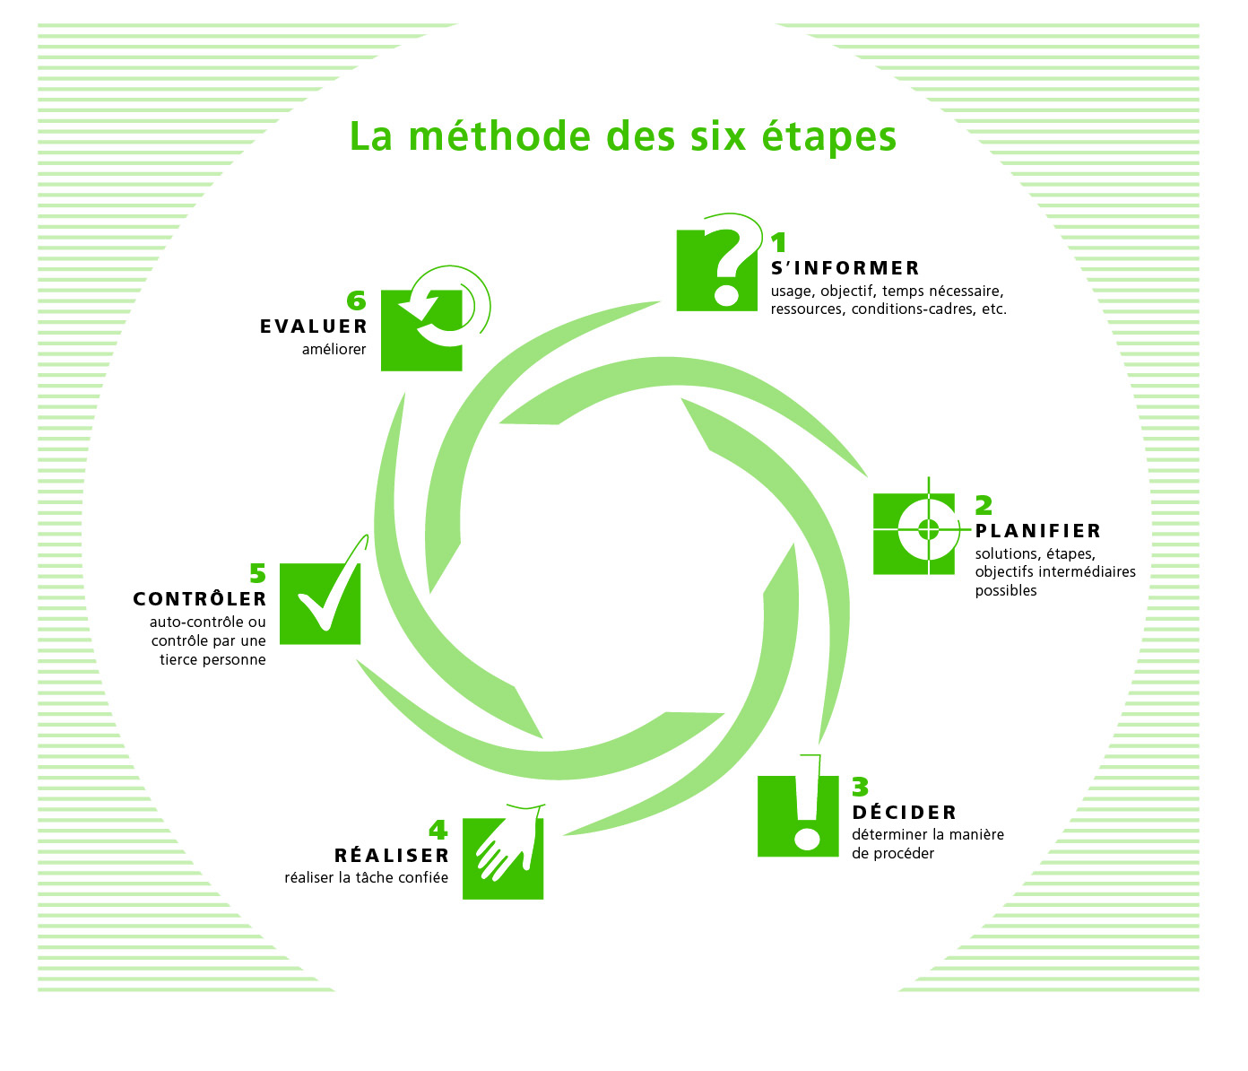
1. Vous informer
Que dois-je savoir?
2. Planifier le rapport
Quel travail vais-je décrire?
Comment vais-je le décrire?
3. Décider comment vous allez vous organiser pour établir le rapport
Quelle méthode vais-je choisir?
4. Réaliser le rapport d’apprentissage
Comment vais-je mettre en œuvre ce que j’ai planifié?
Est-ce que je me conforme aux règles fixées?
5. Contrôler le rapport d’apprentissage
Est-ce que j’ai tout décrit?
Le rapport est-il correct et complet?
6. Evaluer le processus de travail et l’améliorer
Qu’est-ce que j’ai bien réussi?
Qu’est-ce que je dois améliorer?

Guide d’utilisation du dossier de formation

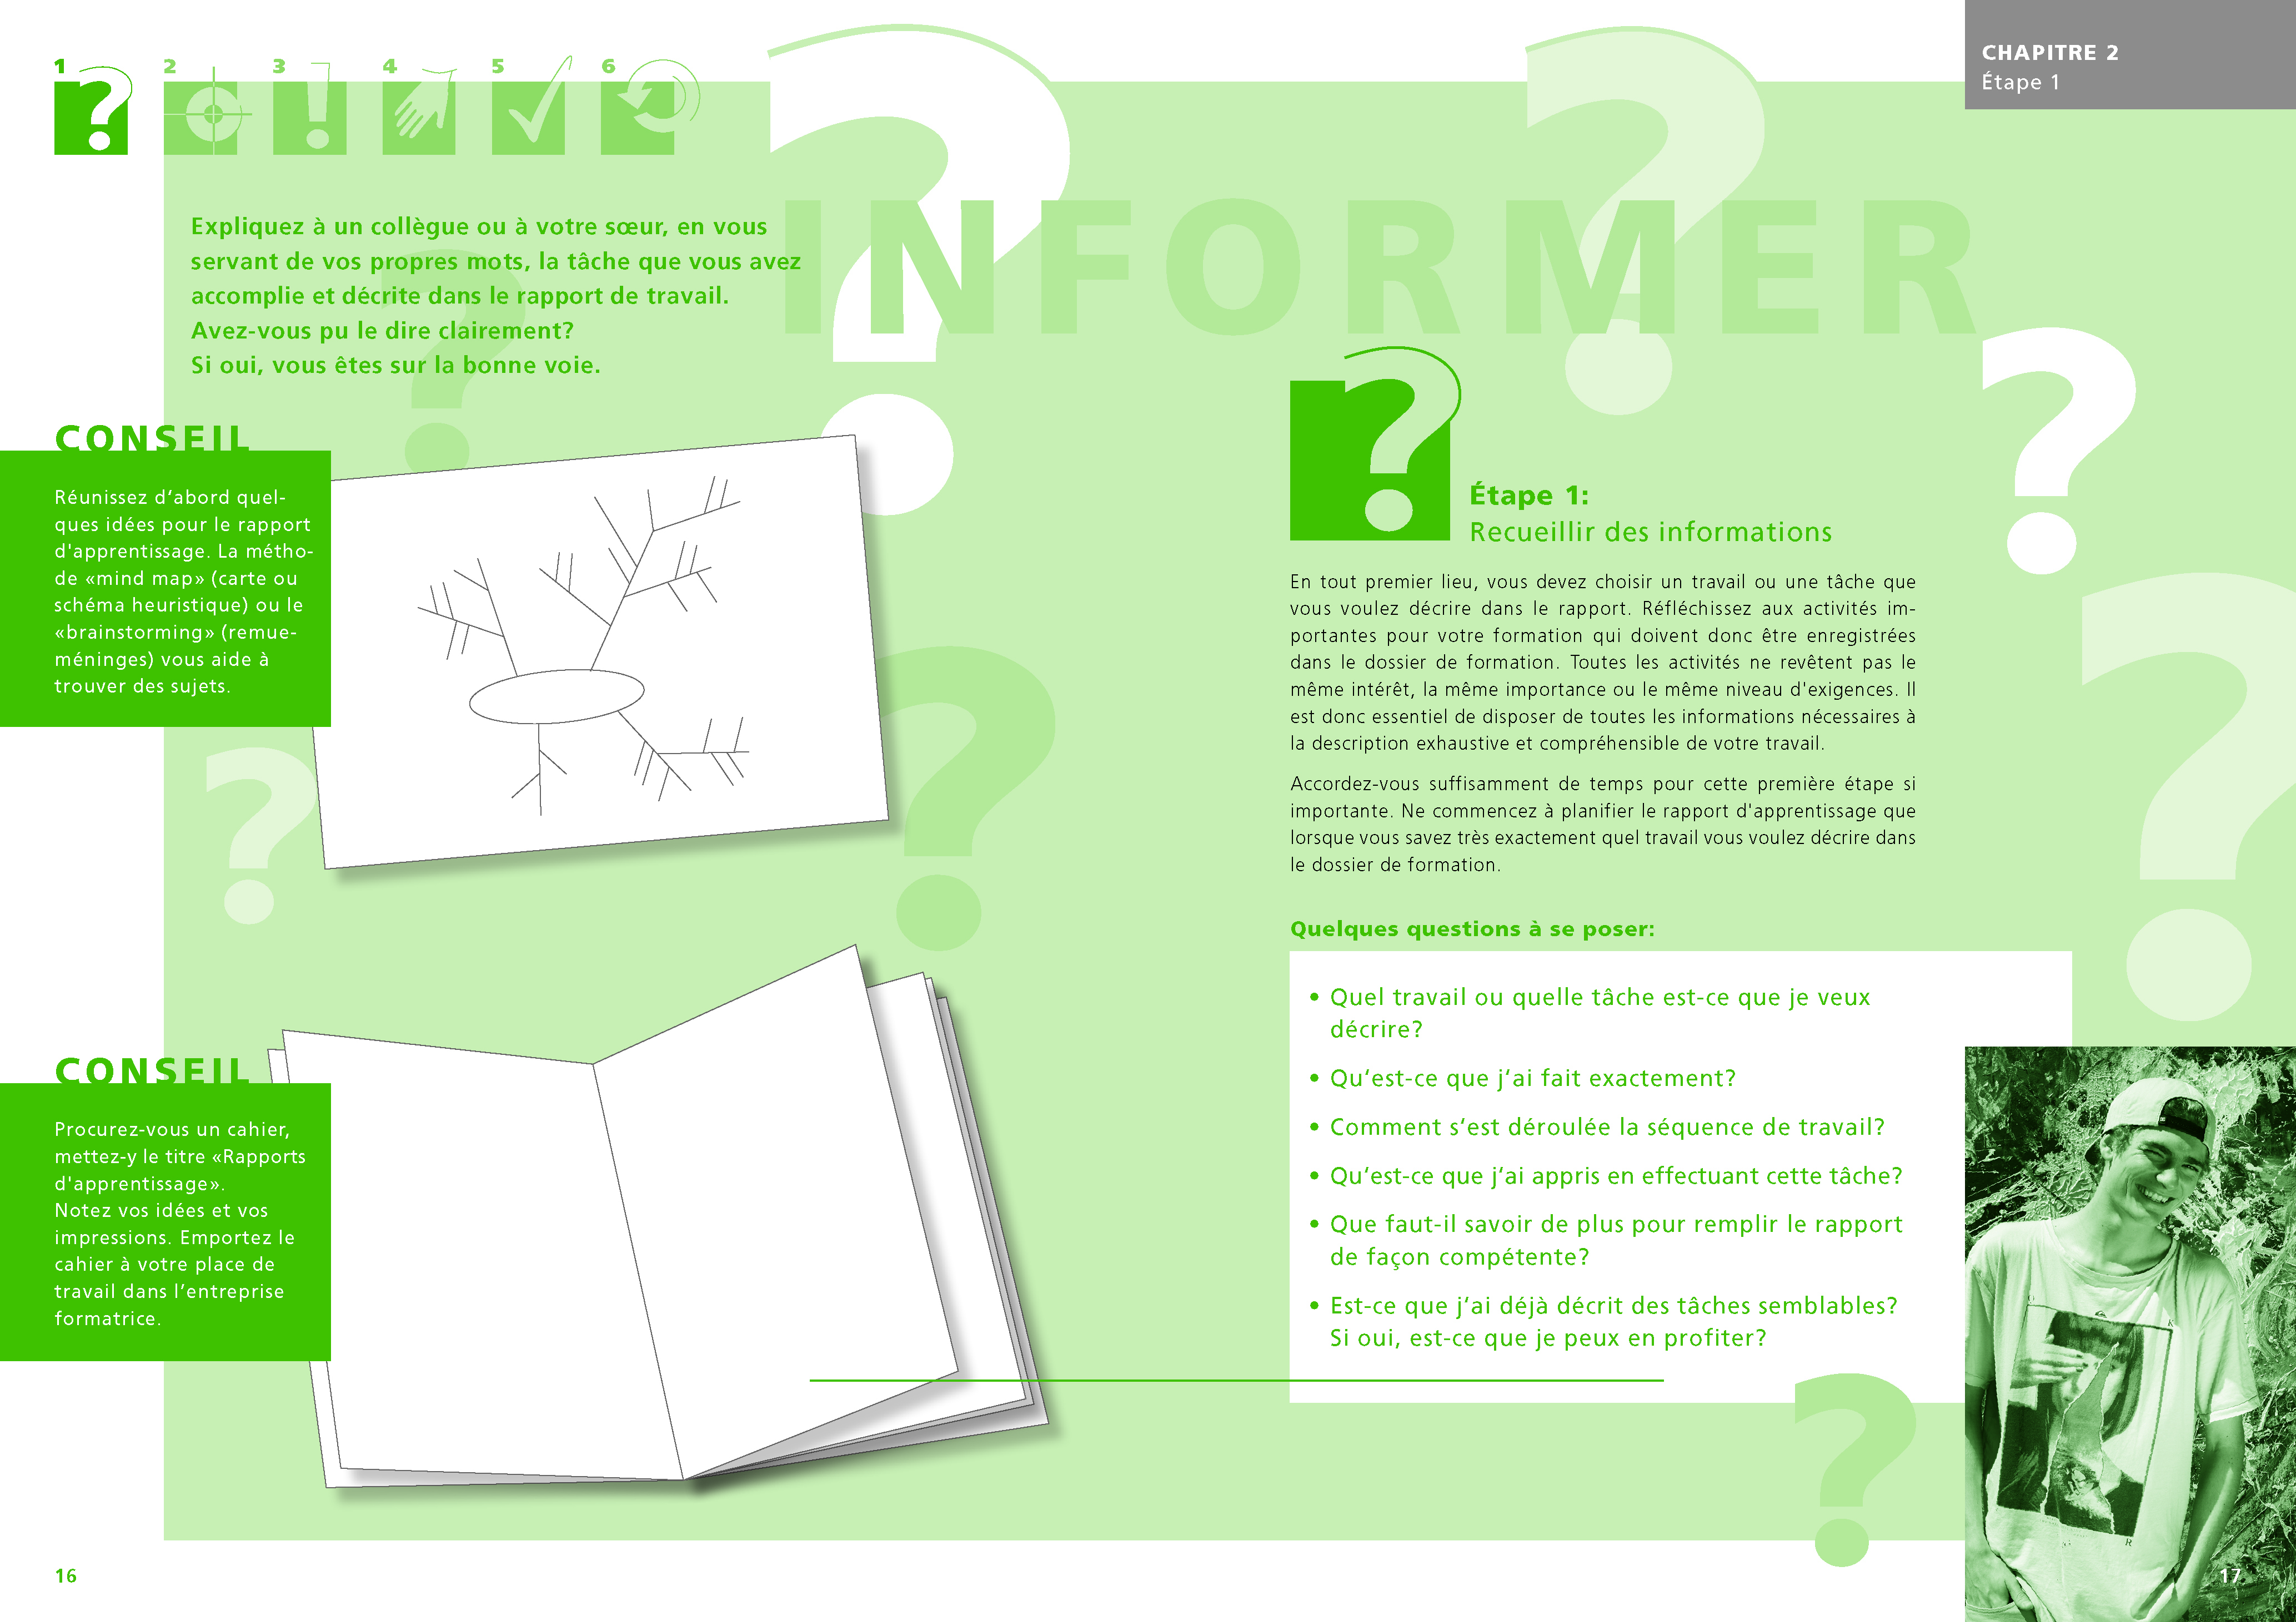

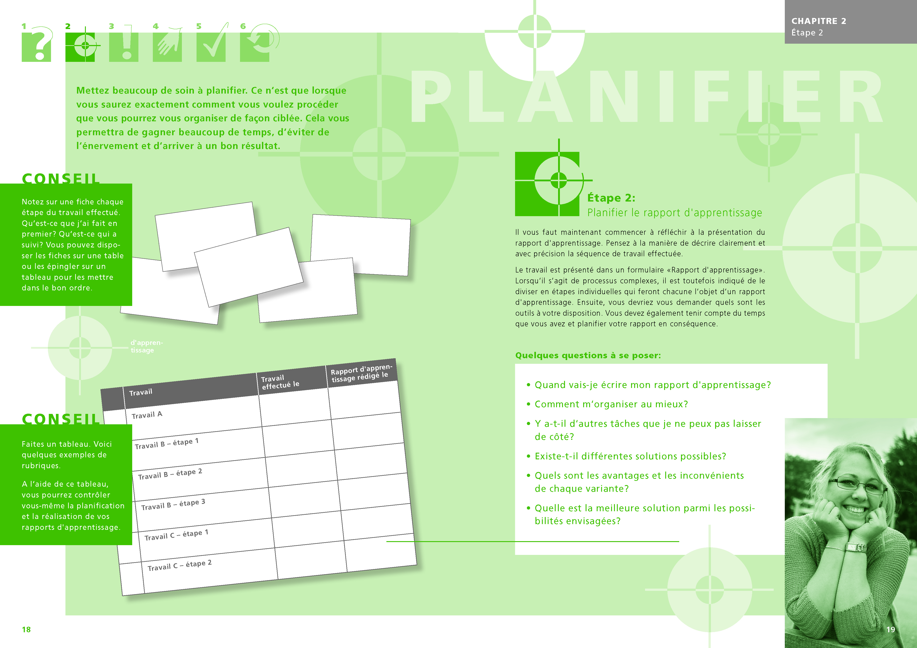

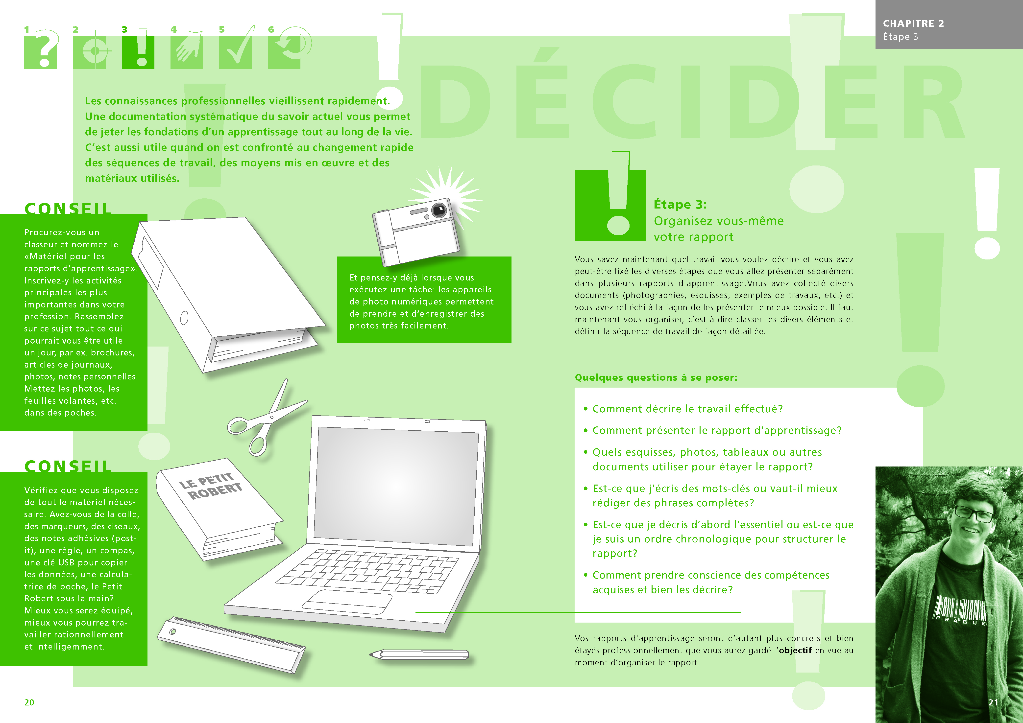

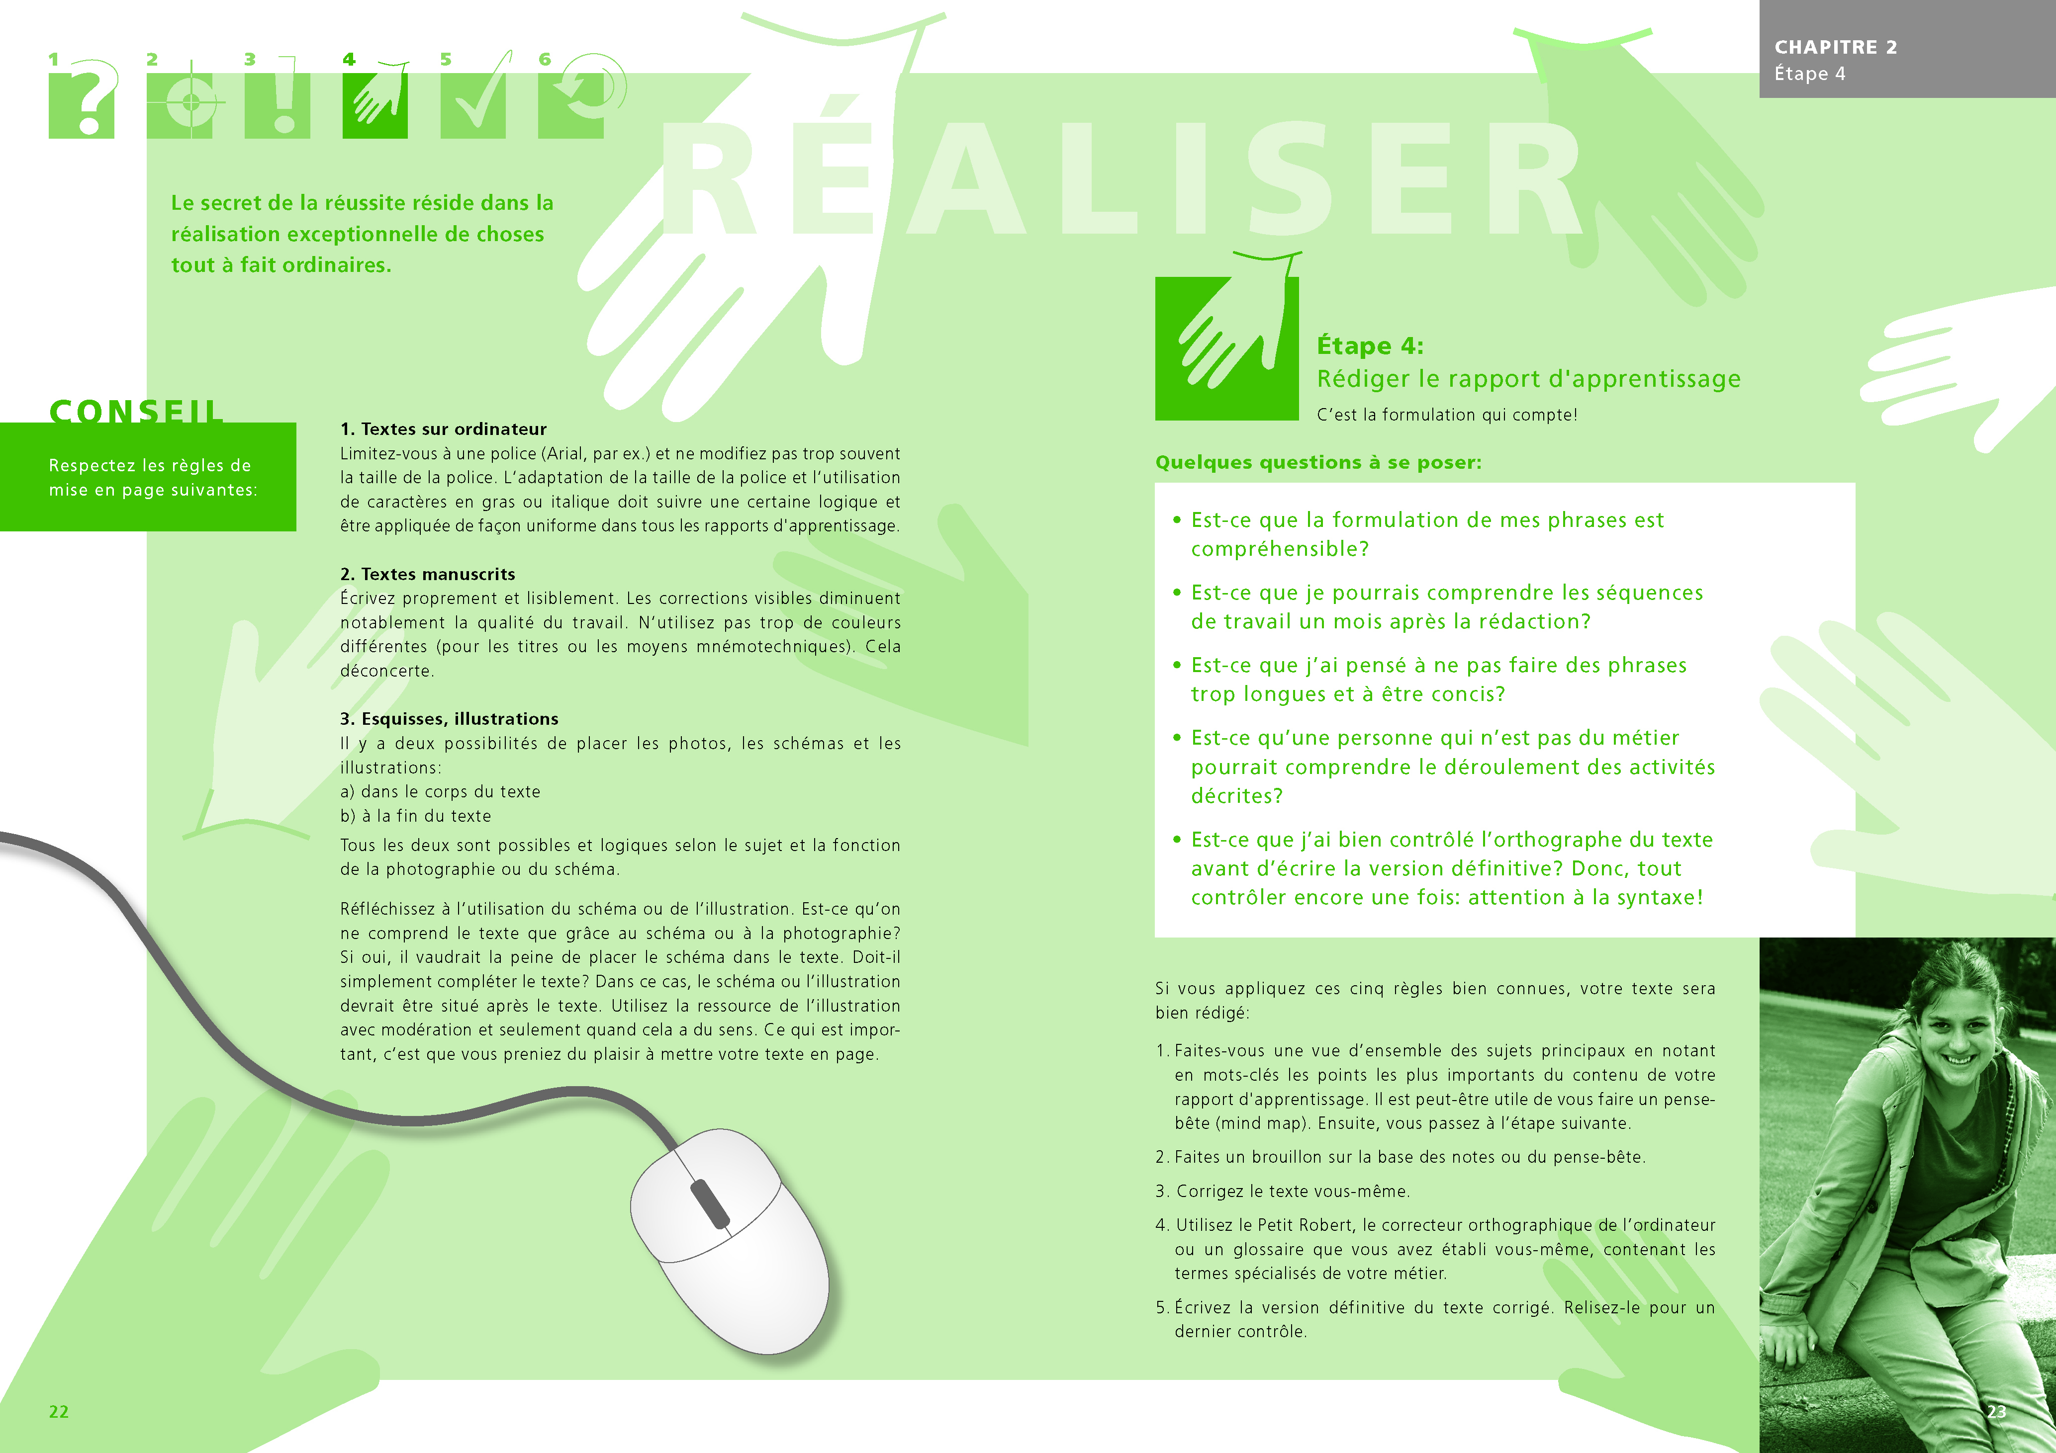

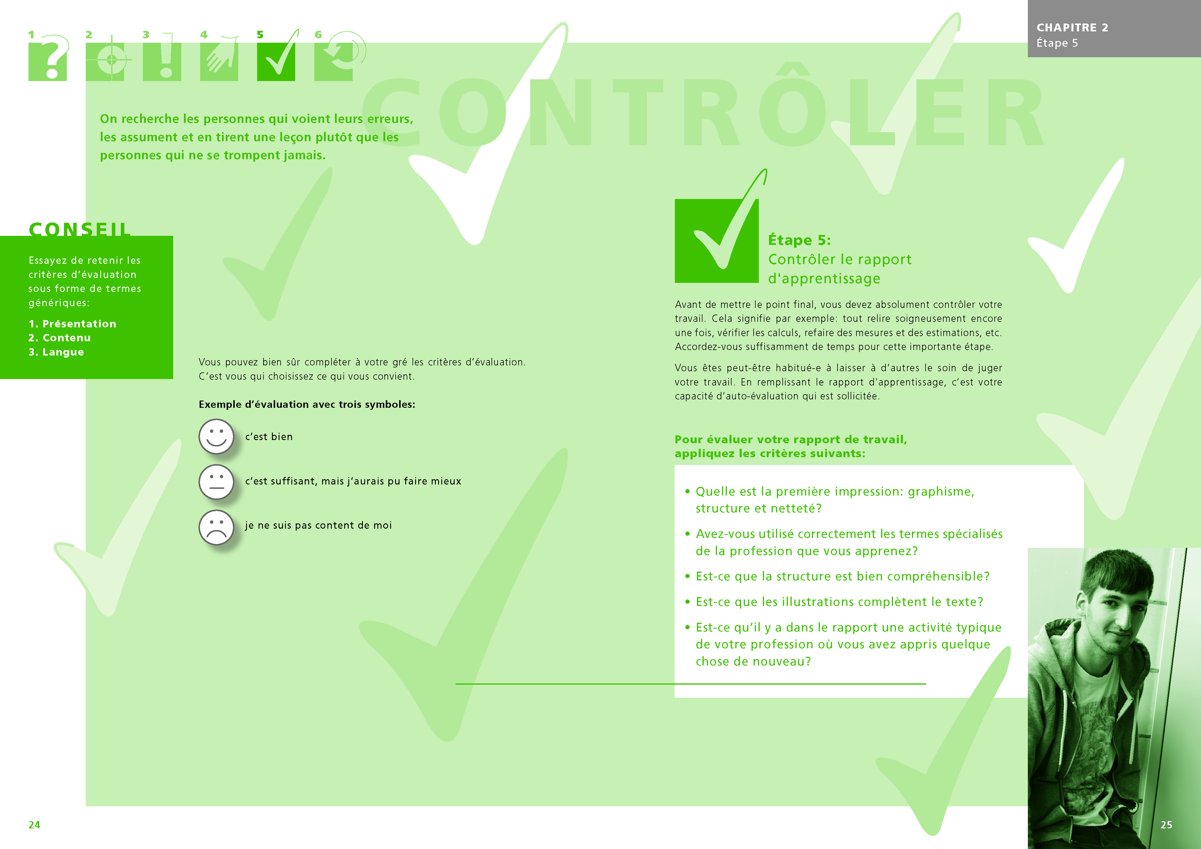

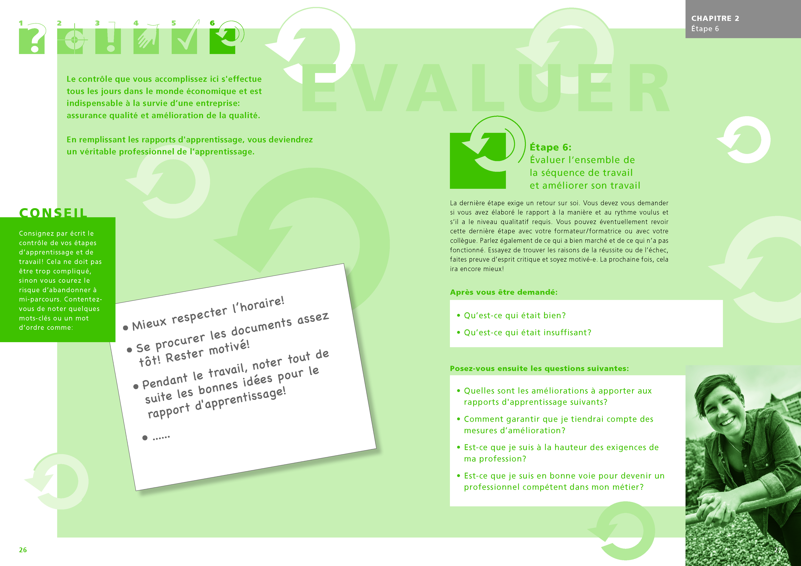

Check-list: Evaluation du processus de travail

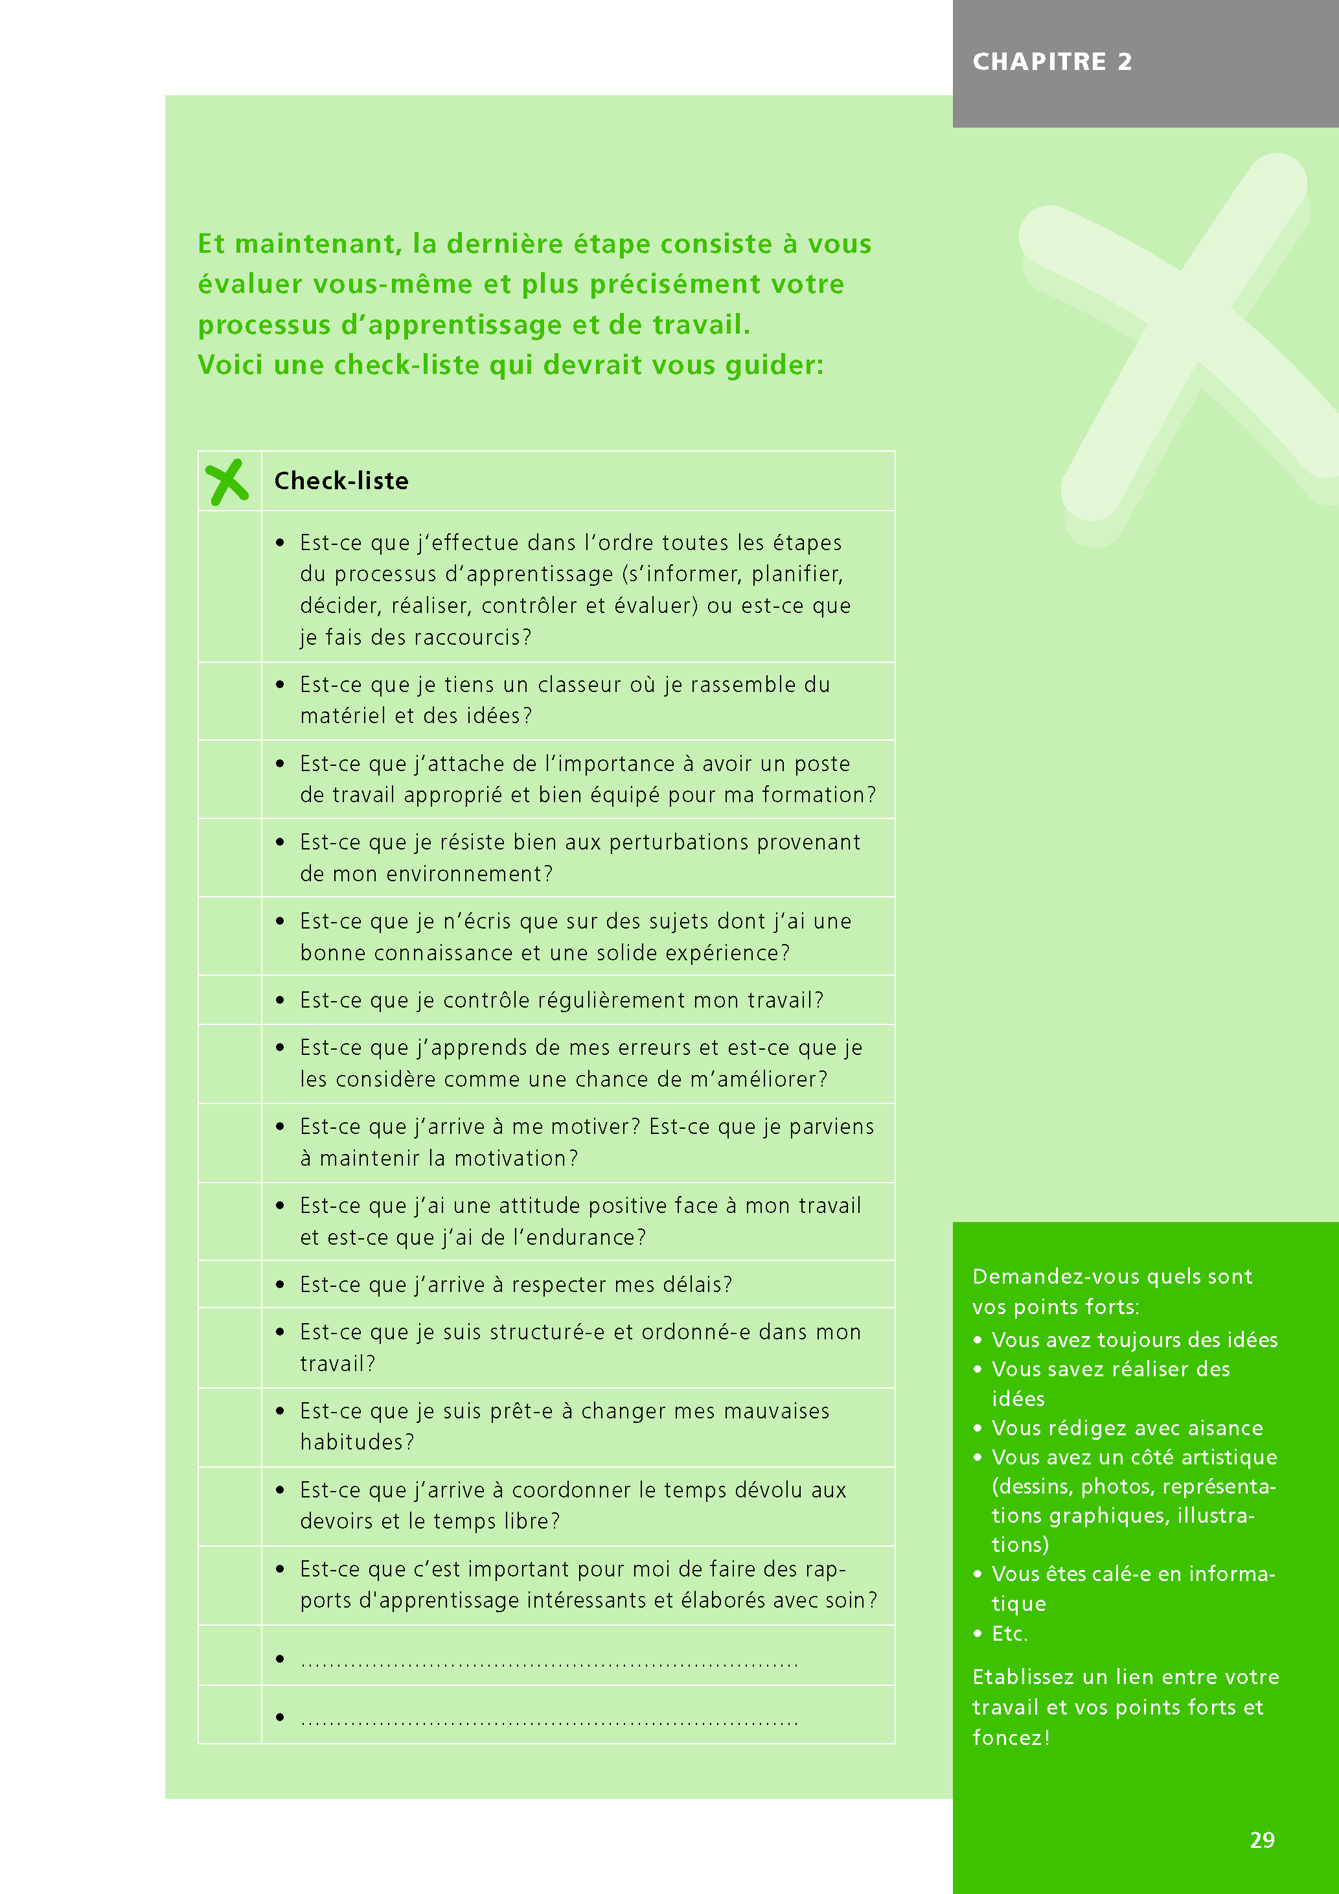
Rapport d’apprentissage

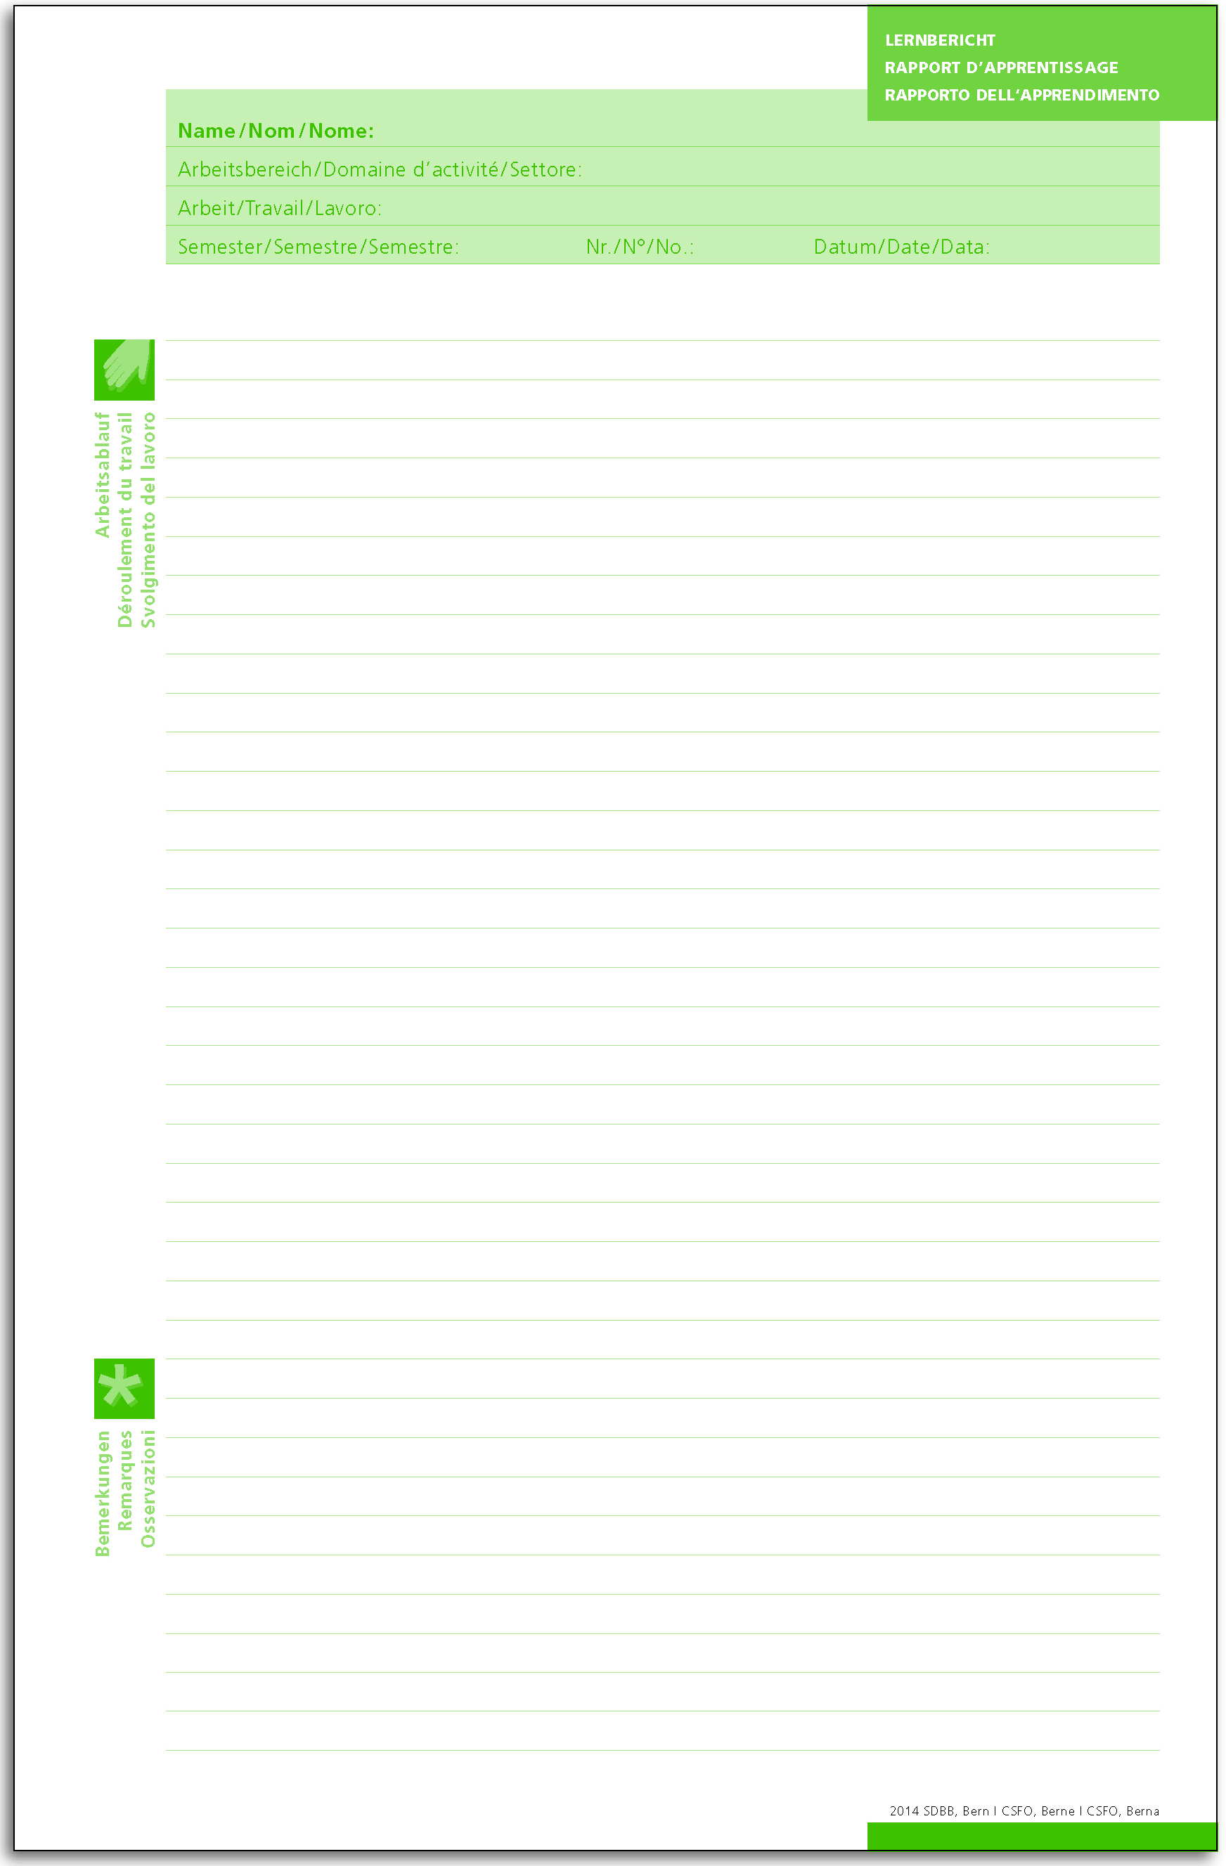

Exemple Rapport d’apprentissage d’un forestier-bûcheron CFC

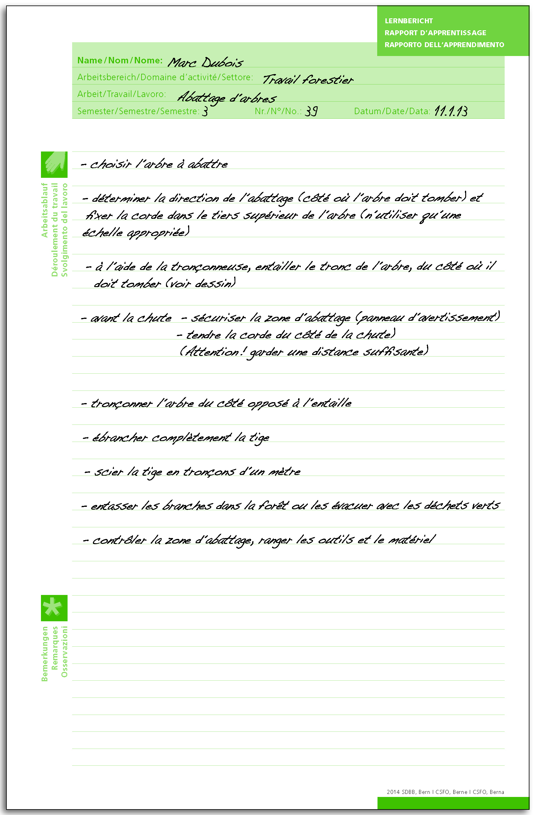

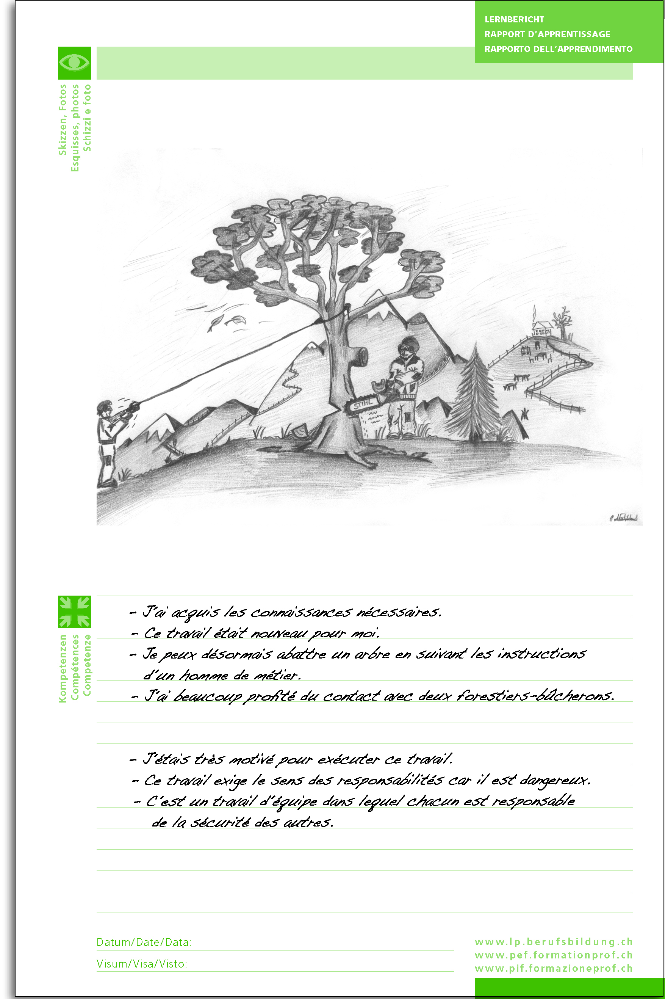

Exemple Rapport d’apprentissage d’une horticultrice CFC
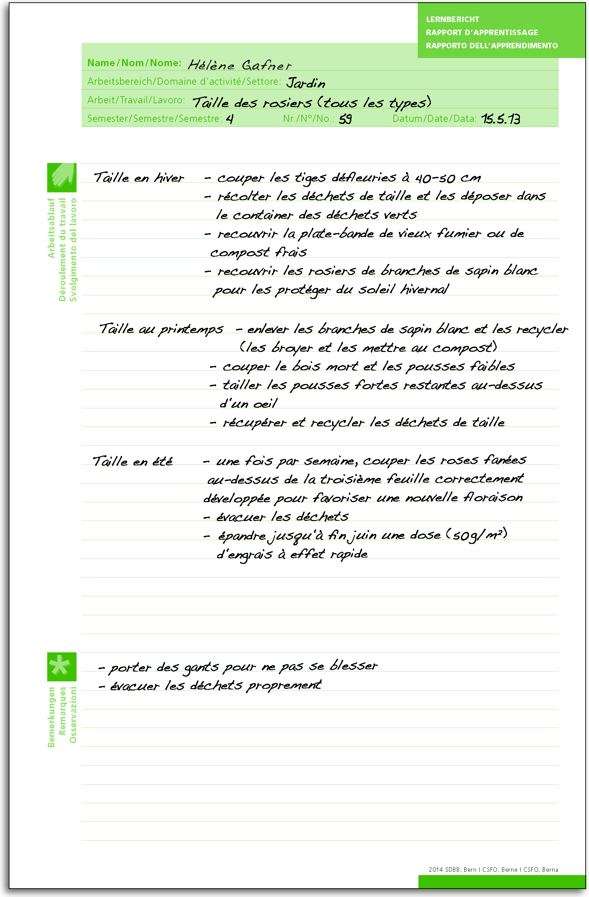
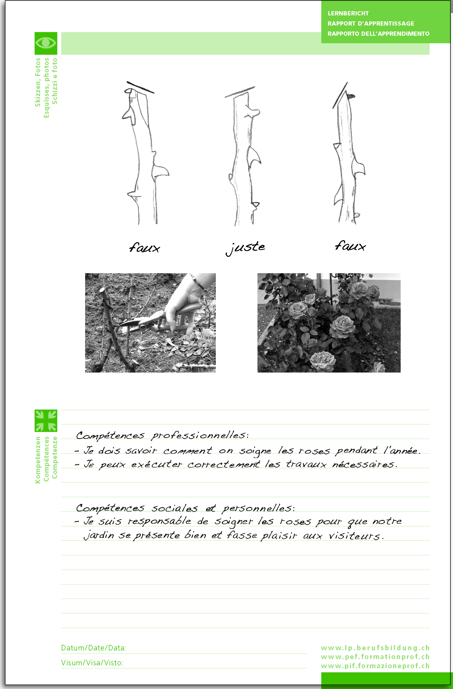

Exemple Rapport d’apprentissage d’un logisticien AFP

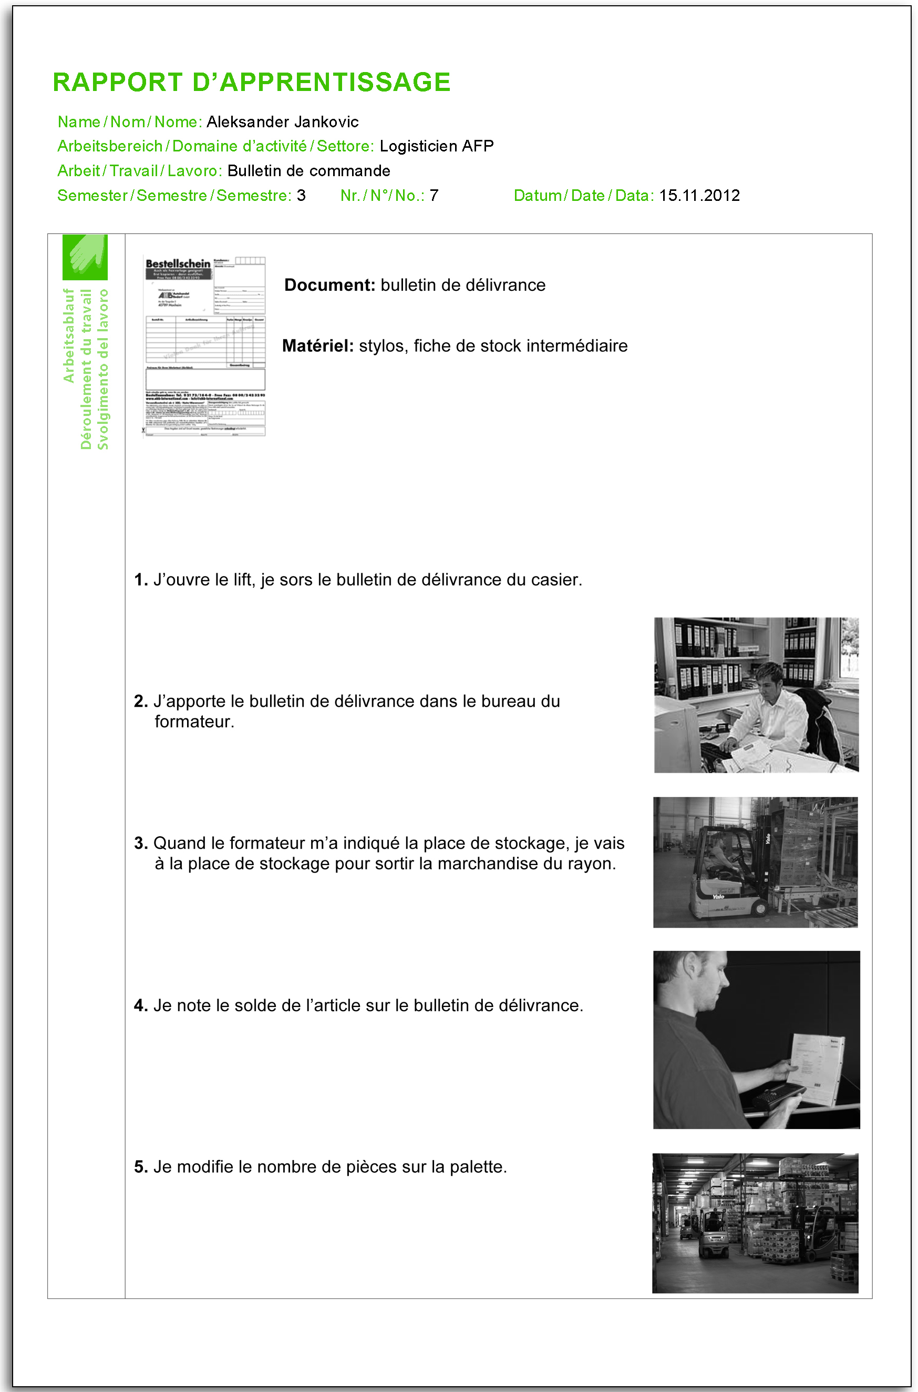
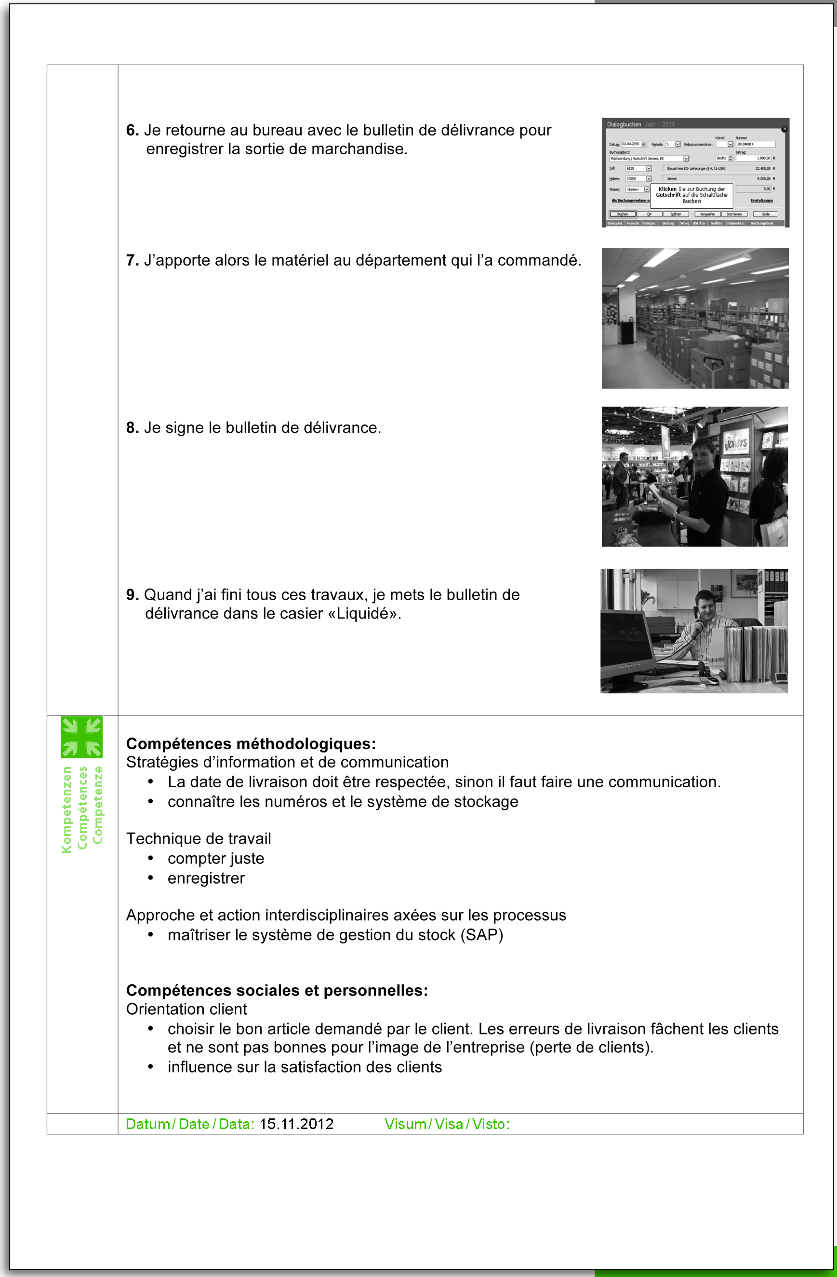

Formulaire «Vue d’ensemble des rapports d’apprentissage»

Première compétence opérationnelle:
Rapport d’appren-  tissage No | Date | Domaine de travail

Deuxième compétence opérationnelle:
Rapport d’appren-  tissage No | Date | Domaine de travail

Troisième compétence opérationnelle:
Rapport d’appren-  tissage No | Date | Domaine de travail

Quatrième compétence opérationnelle:
Rapport d’appren-  tissage No | Date | Domaine de travail

Cinquième compétence opérationnelle:
Rapport d’appren-  tissage No | Date | Domaine de travail

- Rapports de formation
La tenue du rapport de formation est obligatoire. L’état de votre formation sera régulièrement consigné dans ce document. Une fois par semestre, au cours d’un entretien structuré, vous examinerez vos progrès avec votre formateur ou votre formatrice et fixerez des objectifs pour le semestre suivant. Vous pouvez alors vous informer au sujet de ces objectifs. Avant chaque entretien, vous jugerez dans quelle mesure vous avez atteint les objectifs fixés pour le semestre écoulé. L’entretien se fondera sur ce jugement.
Pour juger si vous avez atteint ces objectifs, votre formateur ou votre formatrice peut s’aider de vos documents consignés dans le dossier de formation.
Lorsque vous aurez parlé de l’état de votre formation avec votre formateur ou votre formatrice et rempli le rapport de formation, vous pourrez classer une copie de ce document sous le thème 5.
OrTra: Choisissez, dans le paragraphe suivant, ce qui convient pour votre domaine d’activité:
Il existe une grande variété de formulaires pour établir le rapport de formation dans les différentes professions. Il existe aussi un formulaire neutre édité par le CSFO; c’est celui que nous utilisons. Ou: Notre organisation du monde du travail publie un formulaire spécifique.
A 5.1 | Formulaire «Rapport de formation» (annexe 5.1)

OrTra: S’il en existe un dans votre domaine d’activité, vous pouvez insérer ici le formulaire spécifique à votre domaine d’activité.
Le rapport de formation comme moyen de dresser l’état de la situation
Au cours de l’entretien, il s’agira d’examiner l’état de vos connaissances et aptitudes par rapport au programme de formation dans l’entreprise. De plus, vous et votre formateur ou votre formatrice aurez l’occasion de donner des éclaircissements. Il conviendra alors de fixer les objectifs pour la prochaine période de formation (en règle générale le prochain semestre).
OrTra: Si la tenue du rapport de formation donne lieu à une note conformément à l’ordonnance en vigueur dans votre secteur de formation, donnez ici une explication au sujet de la note d’expérience.
L’entretien, conduit de façon constructive, doit contribuer à mettre en évidence tant vos points forts que les domaines dans lesquels il vous faut encore travailler.
Préparation de l’entretien fondé sur le rapport de formation
Pour vous préparer à l’entretien, vous passerez en revue les rapports d’apprentissage du semestre écoulé et réfléchirez à vos progrès dans chaque domaine de compétences opérationnelles. De plus, vous pourrez vous demander ce à quoi vous voulez travailler durant le prochain semestre. Réservez suffisamment de temps à cet effet.
Avec un rapport de formation sous les yeux, demandez-vous comment vous rempliriez les rubriques 1 à 6. Vous aurez ainsi l’occasion de procéder à une auto-évaluation (rubriques 1 à 4), d’évaluer votre dossier de formation (rubrique 5) et d’estimer vos prestations à l’école professionnelle (rubrique 6) et aux cours interentreprises (rubrique 6).
En remplissant la rubrique 7, vous y donnerez un feed-back à l’entreprise formatrice. Vous pourrez vous exprimer sur la manière dont elle vous encourage dans l’acquisition des compétences professionnelles et méthodologiques, mais aussi de communiquer votre appréciation du climat qui règne dans l’entreprise et du soutien qui vous y est apporté. Vous pourrez relever la manière dont vous évaluez l’encadrement dont vous avez bénéficié de la part du formateur ou de la formatrice au cours de ce semestre.
Enfin, vous formulerez vos objectifs pour le prochain semestre et vous mettrez d’accord avec votre formateur ou votre formatrice.
Jugement objectif
Soyez honnête avec vous-même. Situez vos lacunes personnelles ou professionnelles. Ce n’est pas irrémédiable, vous pouvez les combler par la suite. Faire preuve d’esprit critique et d’objectivité dans l’évaluation de soi vous aidera à avancer dans votre futur métier.
Perception de soi et jugement d’autrui
Il est prévu que vous et le formateur / la formatrice responsable remplissiez chacun un rapport de formation pour ensuite le comparer au cours de l’entretien de qualification. Cela donne une idée de la manière dont vous vous percevez et vous permet d’apprendre comment d’autres peuvent vous juger. Chaque fois que les deux jugements se recoupent, les attentes sont remplies. En revanche, là où il y a des jugements divergents, il est très important de parler de ces différences. Cet entretien, qui débouchera aussi sur les mesures à mettre en oeuvre au cours de la prochaine période d‘évaluation, vous permettra de combler vos lacunes et de vous préparer pour le semestre suivant.
OrTra: Si vous le jugez opportun, vous pouvez mettre le document ci-après à la disposition des personnes en formation. C’est un survol des rubriques du rapport de formation.

A 5.2 | Survol des rubriques du rapport de formation (annexe 5.2)

Référence Internet pour l’OrTra
Rapport de formation sous forme de formulaire interactif
(vous le trouverez à l’adresse www.ca.formationprof.ch/dyn/3946.aspx)
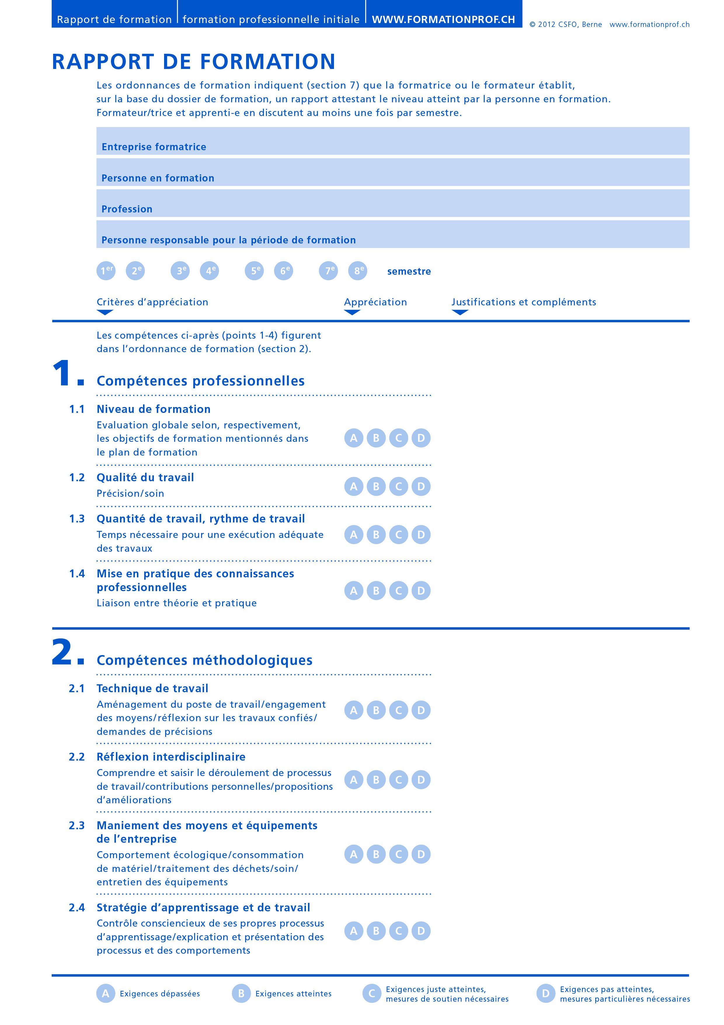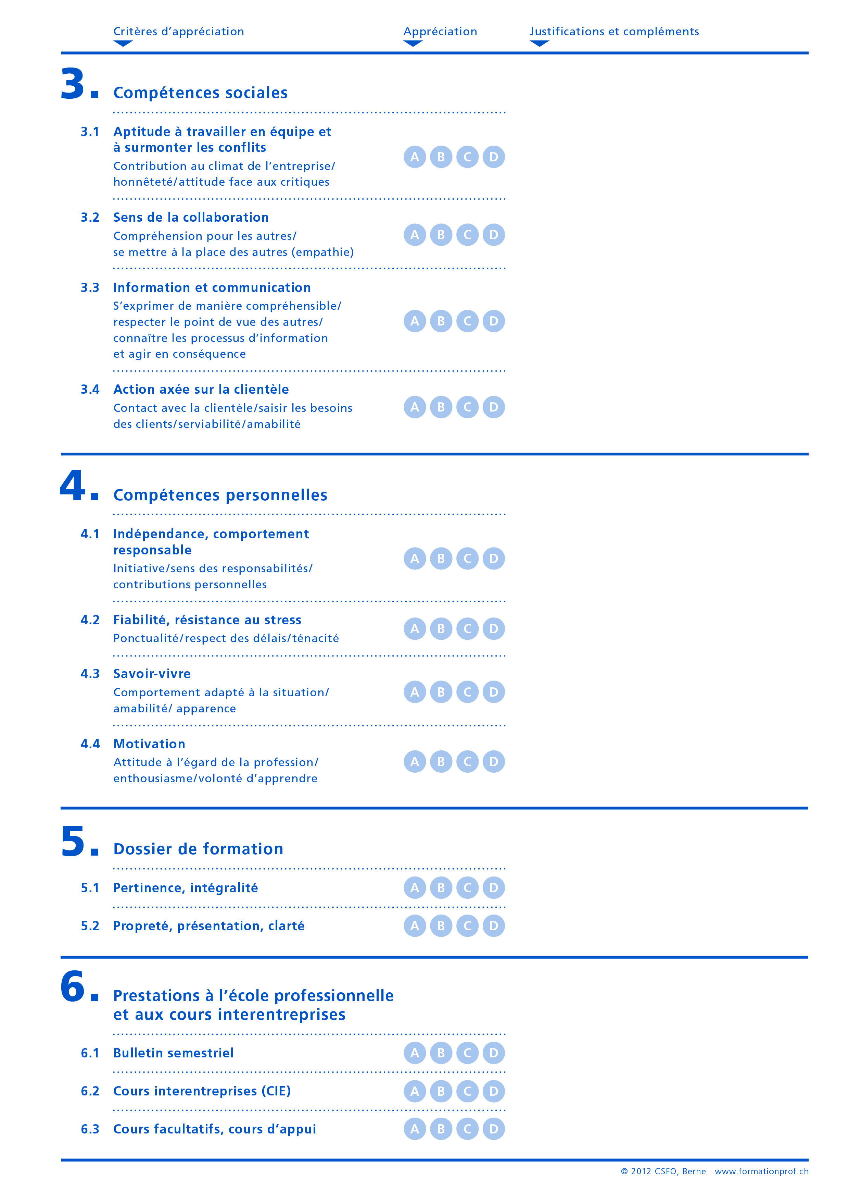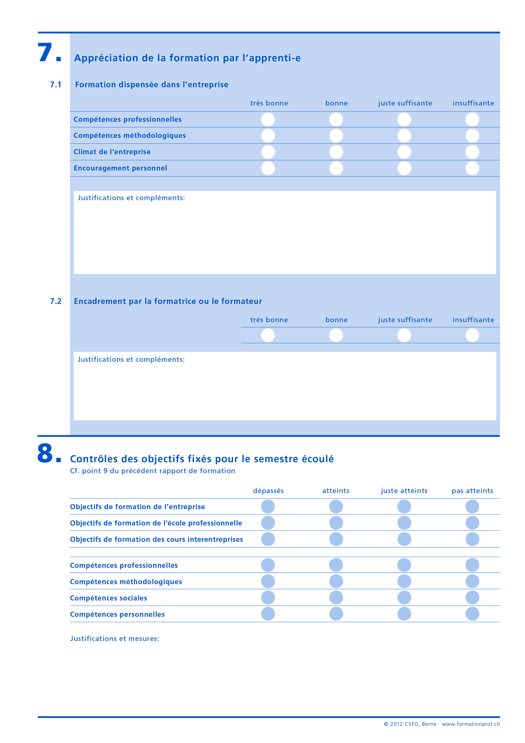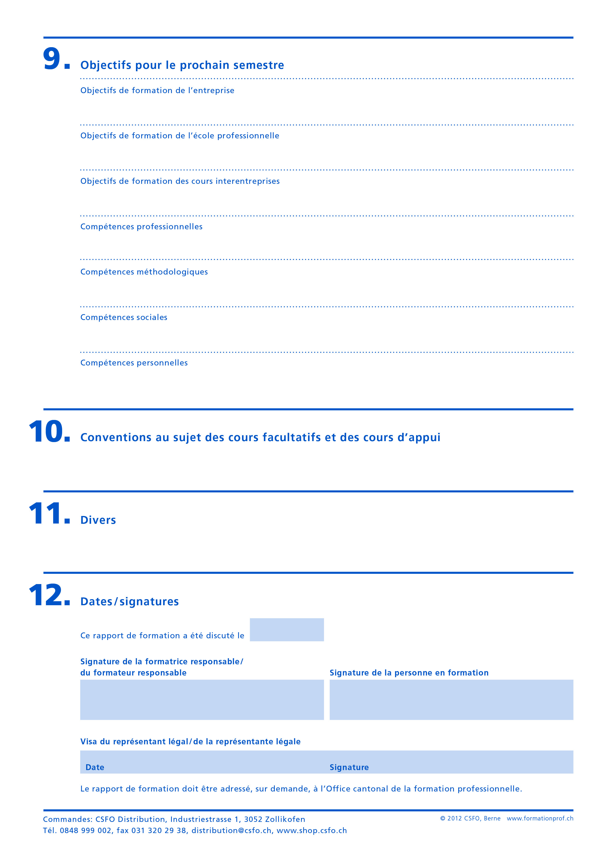
Survol des rubriques du rapport de formation

- Entreprise formatrice / contrat d’apprentissage
OrTra: Vous pouvez adapter ce texte à vos besoins.
Entreprise formatrice
Toutes les informations (prospectus, règlements) concernant l’entreprise.
Contrat d’apprentissage
Contrat d’apprentissage signé par les parties et approuvé par l’office de la formation
professionnelle

- Cours interentreprises (CIE)
OrTra: Vous pouvez adapter ce texte à vos besoins.
Vous pouvez classer ici les documents les plus importants concernant les cours suivis:
- contrôles de compétence
- rapports
- programmes des cours

OrTra: S’il existe une documentation spécifique concernant les CIE dans votre domaine d’activité, vous pouvez la mentionner ici.

- Ecole professionnelle
OrTra: Vous pouvez adapter ce texte à vos besoins.
Vous pouvez classer ici les documents les plus importants concernant l’école professionnelle :
- bulletins semestriels
- horaires
- prospectus

- Informations de l’association professionnelle
OrTra: Vous pouvez adapter ce texte à vos besoins.
Vous pouvez classer ici les informations de l’association professionnelle.

- Glossaire
OrTra: Vous pouvez adapter le glossaire à vos besoins, p. ex. le compléter par les termes spécifiques à votre domaine d’activité.
Apprenti ou apprentie | Bien que la loi sur la formation professionnelle de 2004 ait introduit l’expression personne en formation, le terme apprenti-e garde toute sa valeur.
Brain storming | est une méthode de recherche d’idées originales dans un groupe.
Carte ou schéma  heuristique  (mind map en anglais) | est un diagramme qui représente les connexions sémantiques entre différentes idées, les liens hiérarchiques entre différents concepts intellectuels.
Certificat d’apprentissage | Au terme de l’apprentissage, la personne formée a droit à un certificat établi par son employeur. Le document doit indiquer au moins la profession apprise et la durée de la formation professionnelle initiale.
Compétences  opérationnelles | Expression regroupant les compétences professionnelles, méthodologiques, sociales et personnelles. Les compétences professionnelles permettent aux personnes qualifiées de résoudre de manière indépendante et efficace les tâches et les problèmes qui se présentent dans leur champ professionnel. Grâce aux compétences méthodologiques, elles savent s’organiser et mettre en oeuvre les stratégies adéquates. Quant aux compétences personnelles et sociales, elles les rendent capables d’entretenir des relations harmonieuses et d’être à la hauteur des situations de communication au sein de l’entreprise.
Cours interentreprises (CIE) | (auparavant cours d’introduction) – complètent la formation dispensée dans l’entreprise et à l’école professionnelle; ils sont en règle générale mis sur pied par les organisations du monde du travail.
Dossier de formation | est le recueil des rapports d’apprentissage. Le dossier de formation sert d’ouvrage de référence à la personne en formation. En le consultant, le / la formateur / trice mesure l’évolution de la formation, l’intérêt pour la profession et l’engagement personnel dont fait preuve l’apprenti-e.
Ecole professionnelle | dispense la formation scolaire aux personnes en formation, à savoir un enseignement professionnel et un enseignement de culture générale. Les écoles professionnelles offrent par ailleurs des cours facultatifs et des cours d’appui.
Entreprise formatrice (formation initiale en  entreprise) | dispense la formation à la pratique professionnelle. L’entreprise formatrice engage la personne à former et conclut avec elle le contrat d’apprentissage.
Examen final | (auparavant examens de fin d’apprentissage EFA) – fait partie de la procédure de qualification. Il a lieu vers la fin de la formation professionnelle initiale.
Formateurs et formatrices en entreprise | (auparavant maîtres d’apprentissage) – transmettent aux apprenti-e-s la partie pratique de la formation initiale. D’autres spécialistes employés par l’entreprise peuvent aussi être chargés de dispenser une partie de la formation pratique.
Formation profes-  sionnelle initiale | (aussi nommée apprentissage) – permet de transmettre et d’acquérir les capacités et aptitudes, les connaissances et la dextérité nécessaires à l’exercice d’une profession. Elle se déroule dans trois lieux: l’entreprise formatrice, le centre de cours interentreprises et l’école professionnelle.
Lieux de formation | voir rubrique Formation professionnelle initiale
Loi sur la formation  professionnelle (LFPr) | c’est la plus importante base légale; elle comprend les dispositions de la Confédération sur la formation professionnelle initiale (apprentissage), la formation professionnelle supérieure et la formation continue à des fins professionnelles. La LFPr est complétée par d’autres dispositions de la Confédération (notamment l’Ordonnance sur la formation professionnelle OFPr et les ordonnances de formation) et par les dispositions cantonales.
Mind map | voir carte heuristique
Ordonnances de  formation | (aussi nommées ordonnances sur la formation professionnelle initiale, auparavant règlements d’apprentissage et d’examen de fin d’apprentissage) – définissent les éléments fondamentaux de chaque profession, en particulier:  - l’objet et la durée de la formation initiale  - les objectifs et les exigences de la formation à la pratique professionnelle  - les objectifs et les exigences de la formation scolaire  - l’étendue des contenus de la formation et les parts assumées par les lieux de formation  - les procédures de qualification, les certificats délivrés et les titres décernés
Organisations du monde du travail  (OrTra) | Dénomination collective désignant à la fois les associations professionnelles et faîtières, patronales et syndicales, ainsi que d’autres organisations actives dans le domaine de la formation professionnelle.
Personne en formation | Introduite dans la loi sur la formation professionnelle de 2004, cette expression ne remplace pas le terme apprenti-e qui garde toute sa valeur.
Plan de formation  (un par profession) | Il accompagne l’ordonnance de formation et définit la forme concrète de la formation.
Procédures de  qualification (PQ) | (auparavant examens de fin d’apprentissage) – permettent de vérifier si une personne dispose des compétences fixées dans l’ordonnance de formation et peut ainsi exercer la profession apprise. La principale procédure réside dans l’examen final organisé à la fin de la formation initiale.
Programme de formation de l’apprenti-e  (programme individuel de formation) | est arrêté par la formatrice ou le formateur sur la base du programme de formation de l’entreprise et fixé à titre individuel pour la personne en formation.
Programme de formation de l’entreprise  (formation à la pratique professionnelle) | C’est l’adaptation du plan de formation de la profession au contexte de l’entreprise.
Rapport d’apprentissage | Les personnes en formation y décrivent régulièrement les travaux importants accomplis, les compétences et l’expérience acquises dans l’entreprise et approfondissent la réflexion au sujet de leurs compétences opérationnelles. Les rapports d’apprentissage constituent la partie la plus importante du dossier de formation.
Rapport de formation | Le niveau de la formation atteint y est consigné à l’occasion des entretiens périodiques structurés entre le formateur ou la formatrice et la personne en formation. La tenue du rapport de formation est obligatoire. Elle complète les échanges quotidiens.
Titres délivrés à l’issue de la formation professionnelle initiale | Attestation fédérale de formation professionnelle (AFP), certificat fédéral de capacité (CFC) et certificat fédéral de maturité professionnelle (MP).

